СПОРТИВНАЯ ГИМНАСТИКА

Все соревнования Спешиал Олимпикс по спортивной гимнастике должны проводиться согласно Официальным Спортивным Правилам Спешиал Олимпикс. Являясь международной спортивной программой, организация Спешиал Олимпикс разработала настоящие правила на основе правил соревнований по спортивной гимнастике, применяемых Международной Федерацией Гимнастики (FIG) – www.fig-gymnastics.com . Правила ФИЖ и национальной федерации спортивной гимнастики в стране должны применяться всегда, за исключением случаев, когда данные правила противоречат положениям Официальных Спортивных Правил Спешиал Олимпикс по спортивной гимнастике или Статье I Генеральных Правил Спешиал Олимпикс. При возникновении противоречий, приоритет отдается Официальным Спортивным Правилам Спешиал Олимпикс по спортивной гимнастике.

РАЗДЕЛ А – ОФИЦИАЛЬНЫЕ ВИДЫ ПРОГРАММЫ
Ниже приведены все официальные виды программы по спортивной гимнастике, проводимые в движении Спешиал Олимпикс.

Большой набор видов программы по спортивной гимнастике предназначен для обеспечения возможности для значимого участия спортсменов всех уровней способностей. Национальные программы Спешиал Олимпикс могут сами решать, какие виды программы по спортивной гимнастике проводятся на их соревнованиях, и при необходимости также выдавать руководства по проведению каждого вида программы. Тренеры обязаны обеспечить спортсмену условия для тренировок, а также помочь с выбором вида программы, который соответствует уровню способностей спортсмена.

РАЗДЕЛ А – ОФИЦИАЛЬНЫЕ ВИДЫ ПРОГРАММЫ СОРЕВНОВАНИЙ

- Мужские и женские соревнования (только уровень А)
(только местные и региональные / национальные соревнования)
  - Прыжок с гимнастического мостика
  - Упражнения в равновесии (бревно, гимнастическая скамейка)
  - Вольные упражнения
  - Акробатика
  - Перекладина
  - Многоборье (все пять видов)

- Мужские соревнования (уровни 1, 2, 3 и 4)

  - Вольные упражнения
  - Конь
  - Кольца
  - Опорный прыжок
  - Брусья параллельные
  - Перекладина
  - Многоборье (все шесть видов)

- Женские соревнования (уровни 1, 2, 3 и 4)

  - Опорный прыжок
  - Брусья разной высоты
  - Бревно
  - Вольные упражнения
  - Многоборье (все четыре вида)

- Атлеты мужского и женского пола могут участвовать во всех видах программы (многоборье) одного и того же уровня или быть «специалистами», выступающими не во всех, а в одном или более видах.

- Порядок выступления в соревнованиях.

  - В мужской программе порядок выступления следующий:
вольные упражнения, конь, кольца, опорный прыжок, параллельные брусья и перекладина. На крупных соревнованиях атлета могут поставить на любой первый вид, но в дальнейшем установленная последовательность должна соблюдаться.

  - В женской программе порядок выступления следующий:
опорный прыжок, брусья разной высоты, бревно и вольные упражнения. Атлета могут поставить на любой первый вид, но в дальнейшем установленная последовательность должна соблюдаться.

РАЗДЕЛ В – ДИВИЗИОНИРОВАНИЕ / ПРАВИЛА СОРЕВНОВАНИЙ

- Проводится дивизионирование по возрасту.

- Существует 5 (пять) уровней соревнований:
  - Уровень А - (обязательные упражнения для гимнастов со значительными проблемами здоровья, но они должны быть выше уровня программы MATP).
  - Уровень 1 – (обязательные упражнения для начинающего уровня).
  - Уровень 2 – (обязательные упражнения для промежуточного уровня).
  - Уровень 3 – (обязательные упражнения для продвинутого уровня).
  - Уровень 4 – произвольные упражнения.

- Для всех уровней:
    - Тренер определяет уровень соревнования для атлета. Атлет должен быть способным безопасно выполнить все упражнения данного уровня.
    - В соревнованиях по многоборью атлеты должны выступать в видах одного и того же уровня (национальные и международные соревнования).
    - На соревнованиях программного уровня атлет, специализирующийся не на всех видах, входящих в многоборье, а, например, только на трех видах, может выступать на смежных уровнях. На международных соревнованиях атлет должен выступать в видах одного и того же уровня.

- Гимнастки, принимающие участие в соревнованиях по спортивной гимнастике, не могут принимать участие в соревнованиях по художественной гимнастике на одном и том же спортивном мероприятии.

- Письменный текст является официальными правилами. Наглядные пособия (план ковра, иллюстрации, видео кассеты или DVD) выступают в роли пособий. При наличии расхождений письменного текста и наглядных пособий, следует руководствоваться текстом.

- Изменения/модификации для атлетов с нарушениями зрения.
На всех уровнях соревнований разрешаются следующие виды помощи атлету:

    - Звуковые подсказки (например, хлопки) во всех видах программы.
    - Магнитофон может быть расположен как можно ближе к ковру, или тренер может носить магнитофон по периметру ковра во время выступления (вольные упражнения).
    - В опорном прыжке у атлета есть выбор: не разгоняться, один шаг разбега, два шага разбега, многократные подпрыгивания на мостике (руки на коне), или же гимнаст может держаться за канат вдоль дорожки.
    - Тренер должен сообщить директору соревнований и судьям о нарушениях зрения данного атлета до начала соревнований и перед каждым видом.

- Изменения/модификации для атлетов с нарушениями слуха.
  - В женских вольных упражнениях тренер может подать сигнал атлету на начало. За это сбавки не даются.
  - Тренер должен сообщить директору соревнований и судьям о нарушениях слуха данного атлета до начала соревнований и перед каждым видом.

- Изменения/модификации для атлетов, пользующихся тростью или другими приспособлениями для ходьбы.
  - В вольных упражнениях тренер может выйти на ковер и убрать трость или иное приспособление для ходьбы. За это сбавки не даются.

РАЗДЕЛ С – СНАРЯЖЕНИЕ/ОБОРУДОВАНИЕ

- Одежда

  - Гимнасты: гимнастическая майка, гимнастическое трико или гимнастические шорты в зависимости от вида. Заправленная футболка может заменить майку. Гимнасты могут выступать в носках, в гимнастических тапочках или босиком.
  - Гимнастки: длинный купальник, с рукавами не менее 2/3 длины руки, голые ноги, гимнастические тапочки или босиком. Выступление босиком в чулках/колготках нательного цвета разрешено, но не рекомендуется. При высокой температуре воздуха допускается ношение купальника без рукавов. Из украшений разрешены только серьги-гвоздики.

- Оборудование для мужской и женской спортивной гимнастики

- Как правило, в вопросах снарядов и матов следует руководствоваться рекомендациями ФИЖ. Были проведены некоторые модификации/изменения для атлетов Спешиал Олимпикс.
  - Разрешено использовать дополнительные маты для обеспечения безопасности атлетов малого роста без сбавок, кроме случаев, когда это запрещено на данном виде.
  - Разрешено ставить мост на маты, чтобы помочь атлету взобраться на снаряд. Они должны быть сразу же убраны в сторону.
- Ковер для вольных упражнений может быть шерстяным или синтетическим.
- В соревнованиях опорного прыжка уровня А и уровня 1 не разрешено использование опорного коня.
- Разрешено использование стандартного моста. Отдельных требований по высоте и ширине моста нет.
- Высота брусьев разной высоты, параллельных брусьев и перекладины может быть изменена в соответствии с ростом атлета. В случае, если нельзя понизить высоту до необходимого уровня, разрешено использовать дополнительные маты.
- Гимнастическое бревно
- Бревно для уровня А: ширина 12,25 см (6 дюймов), высота от мата, на котором стоит бревно, составляет не более 10 см (4 дюйма). Бревно может быть покрыто замшевой тканью или специальной гимнастической тканью.
- Бревно для уровня 1 и 2: низкое бревно, ширина 10 см (4 дюйма) и длина 4,88 м (16 футов). Верхняя часть бревна не должна быть более 30 см (12 дюймов) от пола и 10 см (4 дюйма) от матов. Иначе следует использовать бревно для уровня 3.
- Бревно для уровня 3: стандартное бревно шириной 10 см (4 футов) и длиной 4,88 м (16 футов), высотой от 88 см (34 фута 5/8 дюймов) до 1,2 м (47 футов ¼ дюймов).

РАЗДЕЛ D – ТРЕБОВАНИЯ БЕЗОПАСНОСТИ

- Обзор
  - Безопасность атлета – основа философии движения Спешиал Олимпикс. Спортивные правила составляются с учетом данной философии. Правила и методические пособия Спешиал Олимпикс по программам обязательных и произвольных упражнений гимнастики обеспечат наличие четкого процесса постепенного обучения атлета навыкам гимнастики. Это значительно снизит травматизм. Атлеты должны выступать в обязательных упражнениях только того уровня, в котором они могут безопасно выполнить все элементы.

  - Тренер должен хорошо знать процесс обучения и тренировок и правильно контролировать его. СОИ поощряет те национальные программы, где сертифицированные тренеры гимнастики используют те методики тренеровок и контроля для развития у атлетов «продвинутых»навыков, которые указаны в методических пособиях по спортивным правилам, в данных правилах и в других источниках. Однако многие волонтеры/добровольцы начинают проведение тренировок с ограниченными знаниями гимнастики. Такие волонтеры должны работать в первое время только с атлетами над обязательными упражнениями уровня 1. Навыки гимнастики на более высоких уровнях должны преподавать только тренеры с как минимум двумя годами опыта работы. Рекомендуется, чтобы тренеры уровня 4 прошли дополнительное обучение, предоставляемое Спешиал Олимпикс.

- Позиция Спешиал Олимпикс по вопросам безопасности
- Тренеры никогда не должны указывать или приободрять атлетов выполнять упражнения, которые атлет не в состоянии выполнить, или которому тренер не в состоянии его правильно обучить. Спешиал Олимпикс Инк. рекомендуют проведение сертификации всех тренеров по вопросам безопасности в соответствии с установленными стандартами национальной федерации.

Спешиал Олимпикс Инк. утверждают:
«Безопасность атлета в гимнастике стоит превыше всего, все окружающие несут за это ответственность. Однако тренер несет первостепенную ответственность. Кроме этого, он должен убедиться, что родители, доктор и атлеты также соблюдают свои обязанности. Основной частью данной всеохватывающей программы является обеспечение наличия структуры для защиты здоровья атлета. К элементам программы относятся среда, алгоритм обучения и физическая готовность атлета. Это те элементы, за которые тренер несет моральную и юридическую ответственность. Недостаточно только предупредить и проинформировать, следует убедиться, что все участники данного процесса полностью понимают риск, связанный с гимнастикой».

- Как записано в правилах обязательных упражнений, до того, как атлет начнет выступление, тренер должен находиться под кольцами, перекладиной (см. отдельные требования по упражнению на перекладине для каждого уровня) и разновысокими брусьями и быть готовым подстраховать атлета. Если тренер не находится на подстраховке во время выступления атлета от начала до конца, даются следующие сбавки:
  - Выступление атлета не будет оценено до тех пор, пока тренер не станет в позицию подстраховки.
  - Судья может «вызвать» тренера на подстраховку. За недисциплинированное поведение - сбавка 0,3 балла.
  - Оценка выступления атлета начинается по возвращении тренера на позицию подстраховки. Все выполненные до этого момента элементы будут считаться невыполненными/пропущенными, что повлечет за собой сбавки.
  - Если по возвращении тренера атлет захочет начать выступление с самого начала, он может это сделать. Если атлет отходит от снаряда или тренер касается атлета для начала упражнения заново, дается сбавка 0,5 балла в дополнение к сбавке 0,2 за задержку.
  - Если же тренер не возвращается на позицию подстраховки и атлет выполняет упражнение, он получает оценку ноль (0).

- Во время упражнений опорного прыжка и параллельных брусьев тренер должен находится поблизости в целях безопасности.

РАЗДЕЛ Е – УСЛОВИЯ СУДЕЙСТВА И ПОДСЧЕТ ОЦЕНОК

      - Общие положения

- Судейская бригада на каждый вид состоит из 2 – 6 человек. Если судейская бригада на вид состоит из 4 – 6 человек, при подсчете самая высокая и самая низкая оценки не учитываются, а из оставшихся оценок выводится средний итоговый балл. Судьи располагаются около ковра или снаряда, они не имеют право консультироваться друг с другом, кроме случаев, разрешенных главным судьей (при очень большом расхождении оценок проводится консультация). На табло появляется окончательный средний балл.

- Для того, чтобы обеспечить правильное дивизионирование, после начала соревнования вступает в силу следующее правило: после начала соревнований судьи не имеют право обсуждать с тренером программу спортсмена, а также с его родителями или другими спортсменами. Это правило действует в гимнастическом зале и вне его. При нарушении данного правила рекомендация отстранения судьи может быть подана в оргкомитет соревнований.

- При оценке обязательных упражнений разделение на бригады А и Б может быть использована. Бригада А оценивает соответствие тексту, а бригада Б оценивает выполнение. Если разделение на бригады не используется, тогда судьи должны оценить упражнение целиком и поставить оценку за все.

- Разница при оценке обязательных упражнений:
9.5 – 10.0..........................0.1
9.0 – 9.45..........................0.2
7.55 – 8.95........................0.3
0.00 – 7.5..........................0.5

- Нейтральные сбавки отнимаются от результата в следующих случаях:

- Несоответствующие регламенту спортивная форма и внешний вид. | -0,3 каждое упражнение
- Использование несоответствующего регламенту оборудования и вспомогательных средств.  (тренер может подать отдельную петицию/запрос при наличии особых отклонений у спортсмена). | -0,8 каждое упражнение
- Недисциплинированное или неспортивное поведение. | -0,3 каждый раз
- Неявка перед судьями до и после упражнения. | -0,3 каждый раз
- Не убран мост или другие приспособления. | -0,3 каждый раз
  - Помощь тренера (модификации/изменения Спешиал Олимпикс).
- Физическая помощь. | -0,5 каждый раз
- Устная помощь. | -0,3 каждый раз
- Помощь жестами. | -0,2 каждый раз
Для данных нарушений общие максимальные сбавки – 4 балла.
- Задержка начала более чем на 30 секунд после сигнала судей. | -0,3 каждый раз
- Отсутствие номера (при наличии номеров на соревновании). | -0,3 каждый раз

- Если спортсмен участвует в многоборье, но не получает оценки в каком-либо виде, тогда такой спортсмен не имеет право на награду в многоборье.

      - Подача протестов. При подаче протеста по несудейским вопросам следует использовать Общие Формы Протеста. Организационный комитет несет ответственность за наличие данных форм.

      - Подсчет результатов.
Результаты передаются счетному столику, где все результаты заносятся в протоколы для данного вида, уровня, возрастной группы с последующим выявлением призеров и победителей. (См. Дивизионирование).

      - Оценка обязательных упражнений по спортивной гимнастики.
- Судьи могут поставить максимальную оценку 10 баллов за обязательное упражнение. Оценка 10 баллов составляется из различных компонентов. В некоторых упражнениях разрешено добавить надбавку 0,5 балла. Однако максимальная оценка все равно не должна превышать 10 баллов.

- Стоимость программы/элементов.
  - В данной категории как для мужских, так и для женских упражнений максимальная оценка – 9,5 баллов. Для уровня А – 10 баллов в данной категории.

  - Сбавки за пропуск элемента = ценность элемента и сбавка 0,5 балла. (тоже в случае, если бы атлет едва попробовал выполнить элемент).

  - Сбавки при выполнении элемента даются за каждый отдельный элемент.
    - Легкие/мелкие ошибки = 0,1 балла и включают незначительно согнутые руки, колени, развод ног, потеря равновесия, неправильное положение (постановка) рук и т.д.
    - Средние ошибки = 0,3 балла и включают все вышеперечисленные мелкие ошибки, совершенные более грубо.
    - Большие ошибки = 0,5 балла и включают грубо и чрезмерно согнутые руки и/или колени, развод ног, потеря равновесия.
    - Очень большие ошибки и падения = 0,8 балла и включают падения на снарядах и со снарядов.

  - Сбавки за амплитуду даются за каждый отдельный элемент. Термин «амплитуда» определяет насколько широко или сжато выполнен элемент по отношению к указанному в правилах примеру.

  - Сбавки за ритм также даются за каждый отдельный элемент. К ним относятся невынужденные остановки (0,1) в целом упражнении или отдельном элементе.

- Надбавки/виртуозность.

  - В данной категории как для мужских, так и для женских упражнений максимальная надбавка составляет 0,5 баллов. Для уровня А – в данной категории надбавки нет.

  - Термин «виртуозность» означает точное техническое исполнение элементов с исключительной высотой и/или размахом.

  - В некоторых случаях дается особая надбавка 0,5 балла (высота бревна) в дополнение к надбавке 0,5 балла за виртуозность. Однако максимальная оценка все равно не должна превышать 10 баллов.

- Разрешатся поменять местами элементы в упражнении или отдельный элемент без сбавок при условии, что смена не нарушает хода выступления вольного упражнения.

      - Оценка произвольных упражнений по спортивной гимнастики.
Программа должна быть одинаковой в предварительных раундах и финальных соревнованиях. Для мужских и женских соревнований используется один упрощенный формат судейства, так как многие тренеры проводят тренировки мужских и женских команд, а правила ФИЖ становятся все более сложными.

- При оценке каждого выступления судьи оценивают трудность, исполнение, комбиницию/сочетание элементов, дополнительные бонусы. Максимальная оценка – 10 баллов. Данная оценка должна быть поставлена только в том случае, если атлет выполнил упражнение высшей трудности без ошибок. Оценка 10 баллов состоит из следующих частей:

Бригада А: | Трудность/Стоимость Элементов | (1,0)
 | Комбинация/Специальные Требования (СТ) | (1,0)
 | Надбавки | (0,5)
Бригада В: | Композиция/Исполнение/Артистизм | (7,5)
 | ИТОГО | (10,0)
ВНИМАНИЕ: во многих случаях один и тот же судья (судьи) оценивают А и В.

- Трудность/Стоимость Элементов (1,0)
  - Трудность оценивается максимум одним баллом. Трудности делятся на три вида: А, В, С и выше. Все трудности можно найти в таблице ФИЖ. Простая программа без трудностей, но хорошо выполненная, может получить высокую оценку (например, 9,0).
Трудности А – 0,2 каждая
Трудности В - 0,4 каждая
Трудности С - 0,6 каждая
  - Разделы правил ФИЖ о повторах и правила о перехватах, пустых и средних махах не действуют в Спешиал Олимпикс. Они могут быть использованы в качестве элементов.
  - Спортсмен должен выполнить минимум 6 элементов в программе, кроме опорного прыжка. Каждый элемент защитываетя только один раз. Если не выполены 6 элементов, то 0,5 снимается с окончательной оценки. Одинаковые элементы, но выполненные вправо и влево не считаются разными. Однако навык может быть выполнен несколько раз без сбавок за повторы.
  - Только в вольных упражнениях разрешено гимнасту (муж. пола) выбирать сложность из женского списка ФИЖ в разделе А, В, С. Точно также гимнастка может выбирать из мужского списка.

- Комбинация/Специальные Требования(СТ) (1,0)
Атлет может получить максимум 1,0 как оценку определенной комбинации навыков в своей программе. Принимаются во внимание особые требования для каждого вида. Каждое требование приносит 0,2 балла, максимальная сумма – 1,0.

ТРЕБОВАНИЯ МУЖСКИХ СОРЕВНОВАНИЙ:

Вольные Упражнения (В/УПР)  Собранность, баланс, сила  Прыжок и повороты  Элементы вперед  Элементы назад  Элементы в сторону | Конь  Элементы на одной ноге  Круги двумя ногами  Лицом как минимум в двух направлениях  Использование всех трех частей коня  Соскок | Кольца  Удержания 2 секунды  Элементы в упоре  Сила  Мах  Соскок
Параллельные Брусья  Удержания  2 секунды  Элементы маха в упоре верхом (над жердями)  Элементы маха под жердями  Лицом в обе стороны  Соскок | Перекладина  Хват, перехват 1 или 2 руками  Повороты  Махи в полном висе  Элементы у перекладины  Соскок

ТРЕБОВАНИЯ ЖЕНСКИХ СОРЕВНОВАНИЙ:

Вольные Упражнения  (В/УПР)  Навыки акробатики  Танцевальные навыки  Элементы вперед  Элементы назад  Собранность, баланс | Бревно (БРВ)  Повороты  Прыжки  Низкие и высокие элементы  Сочетание танца и акробатики  Соскок | Разновысокие брусья (БРС)  Низкая жердь  Верхняя жердь  Подъемы  Движения вперед/назад  Соскок

Примечание 1: для соответствия требованиям не требуется определенный уровень сложности. Требование может быть выполнено простым элементом, который не имеет ценности у ФИЖ, например, кувырком вперед или забросом ноги.

Примечание 2: выполненый навык выполняет одно из требований. Поэтому для выполнения 5 требований надо показать пять навыков.

- Надбавки (0,5)
Каждый атлет имеет возможность получить максимальную надбавку 0,5 балла. Такая надбавка начисляется, если гимнаст потерял только 0,5 из 7,5 в Исполнении/ Артистизме или если он/она выполняет элементы с общей сложностью более 1,0 балла

- Композиция/Исполнение/Артистизм (7,5)
Каждый атлет начинает свою программу с 7,5 баллами в графе Исполнение Программы (Техническое Исполнение и Положение Тела). Атлет теряет баллы с каждой совершеннной ошибкой в соответствии с правилами исполнения, указанными в документах ФИЖ.

Примечание: в произвольной программе атлет может выполнять элементы из обязательной программы. Но если атлет выполняет три последовательных элемента из его/ее обязательной программы в произвольной, это приводит в сбавке 1,0 балла. Это сделано специально для того, чтобы атлеты не брали целые части из обязательной программы для показа в произвольной.

Примечание: в вольных упражнениях и бревне дейстуют руководства ФИЖ касательно длины выступления.

- Опорный прыжок
  - Произвольный опорный прыжок оценивается иначе, чем другие произвольные виды.
  - Гимнасты могут использовать конь (в положении в длину или поперечно) или стол. Гимнастки могут использовать конь (в положении поперечно) или стол.
  - Атлет на всех соревнованиях получает 1, 2 или 3 попытки опорного прыжка:
- Разрешается один повтор прыжка, если атлет начал разгон и остановился, не дотронувшись до моста или коня/стола.
- Один прыжок через коня/стол.
- Второй прыжок через коня/стол, который может быть таким же как и первый прыжок или другим. Защитывается лучший прыжок.
  - Атлет не может использовать обязательный прыжок вместо произвольного.
  - Оценка выполнения прыжка такая же, как и у ФИЖ.
  - Начальная стоимость прыжков, используемая в Спешиал Олимпикс:

Прыжок обычный (Front, Rear and Flank) 5.0
Прыжок, согнув ноги или ноги врозь (Horizontal or Layout Squat or Straddle) 7,0
Прыжок согнувшись (Stoop) 7.5
Прыжок, согнув ноги с замахом (Handspring, Yamashita) 8.5
Прыжок ноги врозь с замахом с поворотом на 1/4 (Handspring Sideways with 1/4 turn) 8.5
Примечание: добавить 0,5 к начальной стоимости за каждый ½ поворот, добавленный к перечисленным выше прыжкам.

ОБЯЗАТЕЛЬНАЯ ПРОГРАММА

МУЖСКИЕ И ЖЕНСКИЕ - УРОВЕНЬ A

Опорный прыжок
Перекладина
Гимнастическое бревно
Акробатика
Вольные упражнения

Примечание: уровень А не является предварительным раундом для уровня 1. Данные соревнования предназначены для атлетов с очень низкими физическими способностями. Данные атлеты уже не подходят к уровню программы МАТР, но вероятнее всего никогда не достигнут уровня 1. Многим из таких атлетов понадобится физическая помощь для выполнения упражнений.

УРОВЕНЬ А – ПРЫЖОК (МУЖСКИЕ И ЖЕНСКИЕ)

Описание
1. И.П. - за несколько метров до моста
2. Шаг или разбег к мосту*
3. Наскок обеими ногами на мост
4. Прыжок вверх прогнувшись
5. Приземление - О.С. (основная стойка)

*При малом росте и весе атлета разрешается использовать мост меньших размеров.
Опорный прыжок выполняется два раза, и учитывается лучшая попытка.

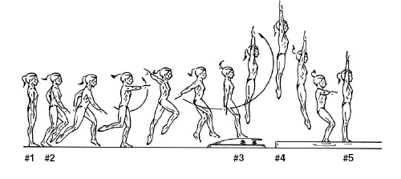

УРОВЕНЬ А – ПЕРЕКЛАДИНА (МУЖСКИЕ И ЖЕНСКИЕ)

Описание
Исходное положение – сидя (в коляске или на сложенном мате) или в висе согнувшись, ноги на земле, под перекладиной. Перекладина должна быть расположена на достижимом растоянии.

1. Дотянуться до перекладины и сделать хват
2. Согнуть колени и подтянуть к груди, держась за перекладину
3. Выпрямить ноги в горизонтальное положение (прямой угол), держась за перекладину
4. Развести ноги в стороны, держась за перекладину
5. Свести ноги вместе и опустить вниз
6. Попытаться подтянуться
7. Отпустить перекладину, поднять руки вверх

Примечание: перекладина может быть чуть впереди, а не прямо над атлетом. Тренер может оказать помощь с позициями ног, но чрезмерная помощь/поддержка влечет за собой сбавки.

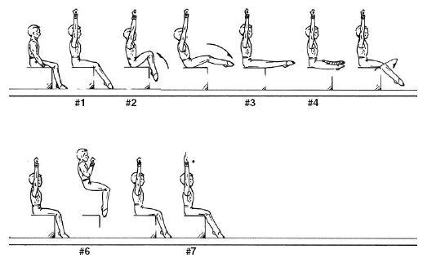

УРОВЕНЬ А – ГИМНАСТИЧЕСКОЕ БРЕВНО

Описание

И.П. - стоя у конца бревна.
1. И.П. – О.С., шаг на конец бревна, руки в стороны
2. Шаги с носка до середины бревна, руки в стороны
3. Стойка на одной ноге (произвольное положение второй ноги и рук)
4. Шаги с носка до конца бревна
5. Соскок: прыжок вверх прогнувшись

Примечание: для данного уровня А бревно должно быть шириной 15 см (6 дюймов) и не более 10 см (4 дюйма) над матами.
Так как упражнение на бревне разрешает одно произвольное положение, то для данной программы не было создано иллюстрации, чтобы не вводить в заблужение атлета и тренера.

УРОВЕНЬ А – АКРОБАТИКА (МУЖСКИЕ И ЖЕНСКИЕ)

Описание
И.П. - у начала дорожки:
1. Сидя, колени прижаты к груди, перекатиться на спину и вернуться в И.П.
2. Отпустить колени, выпрямить ноги, потянуться к носкам
3. Лечь на спину, развести ноги, ноги подняты на 10-90 градусов. Опустить ноги, свести ноги вместе вниз
5. Два переката прямым телом (как бревно) в сторону направо
6. Два переката прямым телом (как бревно) в сторону налево

Следует использовать маты, расположенные в виде дорожки, или ковер для произвольных упражнений.
Тренер может помочь атлету слезть с инвалидной коляски или убрать/подать вспомогательные средства для ходьбы без получения сбавок.
Примечание: если физическое состояние атлета позволяет, он может приветствовать судью в начале и конце упражнения.

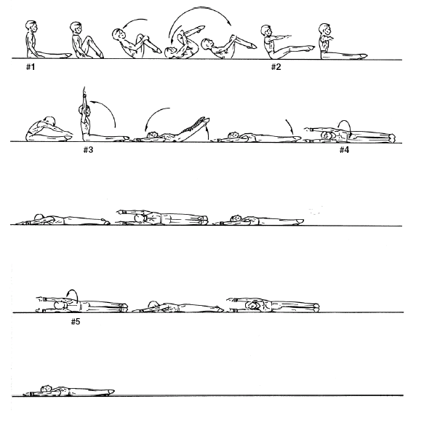

УРОВЕНЬ А – ВОЛЬНЫЕ УПРАЖНЕНИЯ (МУЖСКИЕ И ЖЕНСКИЕ)

Описание

1. И.П. – произвольное
2. Перекат в сторону прямым телом (как бревно)
3. Стойка/равновесие (произвольное, например, «ласточка», то есть позиция «супермена в полете» )
(это стойка на одной ноге, другая отведена назад и достигает горизонтального положения, корпус тела наклонен вперед и составляет одну горизонтальную линию с ногой; рука, одноименная опорной ноге, вытянута вперед)
4. Локомоторное движение (произвольное, например, движение велосипеда)
5. О.С. - произвольная.

Примечание: упражнение может выполняться на ковре или на матах, расположенных на дорожке.
Тренер может помочь атлету слезть с инвалидной коляски или убрать/подать вспомогательные средства для ходьбы в конце упражнения без получения сбавок.
Разрешено использование музыки (произвольное).
За исключением пунктов 1 и 5 упражнение может быть выполнено в любой последовательности и в любом направлении.

Так как в вольных упражнениях разрешается выбор произвольных положений, то для данной программы не было создано иллюстрации, чтобы не вводить в заблужение атлета и тренера.

УРОВЕНЬ А – ПРЫЖОК (МУЖ. И ЖЕН.)
Прыжок # 1 |  |  |  |  |  |  | Гимнаст # | Гимнаст #
Элемент | Стоимость |  |  | Ошибки |  | Сбавки
Стойка (И.П) | 2.0
Шаг к мосту | 2.0 |  |  | Сгорбленный шаг |  | до 0.5
Наскок на мост | 2.0 |  |  | Приземление на одну ногу  Двойной прыжок |  | 0.5  1.0
Прыжок вверх прогнувшись | 2.0 |  |  | Недостаточное выпрямление тела  Недостаточная высота |  | до 1.0  до 0.5
Приземление на мат  Выпрямление в основной стойке | 2.0 |  |  | Отсутствие фазы полета  За каждый шаг  Падение |  | 0.5  0.1  0.5
Общая оценка #1 | 10.0
Прыжок #2 |  |  |  |  |  |  | Гимнаст # | Гимнаст #
Элемент | Стоимость |  |  | Ошибки |  | Сбавки
Стойка (И.П) | 2.0
Шаг к мост | 2.0 |  |  | Сгорбленный шаг |  | до 0.5
Наскок на мост | 2.0 |  |  | Приземление на одну ногу  Двойной прыжок |  | 0.5  1.0
Прыжок вверх прогнувшись | 2.0 |  |  | Недостаточное выпрямление тела  Недостаточная высота |  | до 1.0  до 0.5
Приземление на мат  Выпрямление в основной стойке | 2.0 |  |  | Отсутствие фазы полета  За каждый шаг  Падение |  | 0.5  0.1  0.5
Общая оценка #2 | 10.0
Лучшая Оценка
*Опорный прыжок выполняется два раза, и учитывается лучшая попытка.
Общие сбавки применимы ко всем элементам. Нейтральные сбавки для тренеров.
Мелкие |  | 0.1 | Физическая помощь |  | 0.5 каждый раз Для данных нарушений общие максимальные сбавки 4,0 балла
Средние |  | 0.3 | Устная помощь |  | 0.3 каждый раз Все другие нейтральные сбавки такие же как и у ФИЖ.
Крупные |  | 0.5 | Сигналы |  | 0.2 каждый раз
Падения |  | 0.8

УРОВЕНЬ А – ПЕРЕКЛАДИНА (МУЖ. И ЖЕН.)
 |  |  |  |  |  |  | Гимнаст # | Гимнаст #
Элемент |  | Стоимость |  | Ошибки |  | Сбавки
Дотянуться до перекладины и сделать хват |  | 1.0
Согнуть колени и подтянуть к груди |  | 2.0 |  | Недостаточно согнуты |  | до 0.5
Выпрямить ноги в горизонтальное положение (угол) |  | 1.0
Развести ноги в стороны |  | 2.0 |  | Недостаточно разведены |  | 1.0
Свести ноги вместе и вниз |  | 1.0
Попытаться подтянуться |  | 2.0 |  | Подбородок не достигает перекладины |  | до 1,5
Отпустить перекладину и поднять руки вверх над головой |  | 1.0
Общая оценка |  | 10.0
Общие сбавки применимы ко всем элементам. Нейтральные сбавки для тренеров.

Мелкие | 0.1 |  | Физическая помощь |  | 0.5 каждый раз Для данных нарушений общие максимальные сбавки 4,0
Средние | 0.3 |  | Устная помощь |  | 0.3 каждый раз Все другие нейтральные сбавки такие же как и у ФИЖ.
Крупные | 0.5 |  | Сигналы |  | 0.2 каждый раз
Падения | 0.8

УРОВЕНЬ А – БРЕВНО (МУЖ. И ЖЕН.)
 |  |  |  |  |  |  | Гимнаст # | Гимнаст #
Элемент |  | Стоимость |  | Ошибки |  | Сбавки
Стойка у конца бревна |  | 2.0
Шагом вперед до середины бревна |  | 2.0 |  | Недостаточная слитность соединений |  | 0.3
Стойка на одной ноге  (свободное положение другой ноги и рук) |  | 2.0 |  | Удержание равновесия менее 1 сек.  Отсутствие удержания |  | 0.5  1.0
Шагом вперед до конца бревна |  | 2.0 |  | Недостаточная слитность соединений |  | 0.3
Соскок: прыжок вверх прогнувшись |  | 2.0 |  | Недостаточная высота прыжка  Без выпрямления |  | до 0.5  до 0.5
Общая оценка |  | 10.0
*Для данного уровня бревно должно быть шириной 15 см (6 дюймов) и не более 10 см (4 дюйма) над матами
**Если атлет использует вспомогательные средства (трость), начисляются такие же сбавки, как если бы тренер помогал атлету во времы выполнения упражнения.

Общие сбавки применимы ко всем элементам. Нейтральные сбавки для тренеров.
Мелкие | 0.1 |  | Физическая помощь |  | 0.5 каждый раз Для данных нарушений общие максимальные сбавки 4,0
Средние | 0.3 |  | Устная помощь |  | 0.3 каждый раз Все другие нейтральные сбавки такие же как и у ФИЖ.
Крупные | 0.5 |  | Сигналы |  | 0.2 каждый раз
Падения | 0.8

УРОВЕНЬ А – АКРОБАТИКА (МУЖ. И ЖЕН.)
 |  |  |  |  |  |  | Гимнаст # | Гимнаст #
Элемент |  | Стоимость |  | Ошибки |  | Сбавки
Перекатиться на спину и вернуться в И.П. |  | 2.0 |  | Не в группировке  Нет подъема после кувырка |  | до 0,5  до 1,0
Позиция с прямыми ногами |  | 2.0 |  | Не прямые ноги  Нет касания носков |  | до 0,5  до 1,0
Ноги подняты и разведены  (10-90<) |  | 2.0 |  | Недостаточно разведены |  | до 1,0
Перекат с прямым телом в сторону |  | 2.0 |  | Недостаточное выпрямление Перекат с искривленным телом |  | до 1,0  до 1,0
Перекат с прямым телом в сторону |  | 2.0 |  | Недостаточное выпрямление Перекат с искривленным телом |  | до 1,0  до 1,0
Общая оценка |  | 10.0
* Следует использовать маты, расположенные в виде дорожки, или ковер для произвольных упражнений.
** Тренеры могут помочь атлету слезть с инвалидной коляски или убрать/подать вспомогательные средства для ходьбы без получения сбавок.
Общие сбавки применимы ко всем элементам. Нейтральные сбавки для тренеров.
Мелкие | 0.1 |  | Физическая помощь |  | 0.5 каждый раз Для данных нарушений общие максимальные сбавки 4,0
Средние | 0.3 |  | Устная помощь |  | 0.3 каждый раз Все другие нейтральные сбавки такие же как и у ФИЖ.
Крупные | 0.5 |  | Сигналы |  | 0.2 каждый раз
Падения | 0.8

УРОВЕНЬ А – ВОЛЬНЫЕ УПРАЖНЕНИЯ (МУЖ. И ЖЕН.)
 |  |  |  |  |  |  | Гимнаст # | Гимнаст #
Элемент |  | Стоимость |  | Ошибки |  | Сбавки
И.П. – произвольное |  | 2.0
Перекат в сторону с прямым телом |  | 2.0 |  | Недостаточное выпрямление Перекат с искривленным телом |  | до 0,5  0,5
Стойка/равновесие (произвольное,  позиция «супермена в полете») |  | 2.0 |  | Удержание равновесия только 1 сек.  Отсутствие удержания |  | 0,5  1,0
Локомоторное движение  (произвольное, например, движение велосипеда) |  | 2.0 |  | Отсутствие слитности |  | 0,3
Финальное положение  (произвольное) |  | 2.0
Общая оценка |  | 10.0
* Следует использовать маты, расположенные в виде дорожки, или ковер для произвольных упражнений.
** Тренеры могут помочь атлету слезть с инвалидной коляски или убрать/подать вспомогательные средства для ходьбы в конце выступдения без получения сбавок.
Общие сбавки применимы ко всем элементам. Нейтральные сбавки для тренеров.
Мелкие | 0.1 |  | Физическая помощь |  | 0.5 каждый раз Для данных нарушений общие максимальные сбавки 4,0
Средние | 0.3 |  | Устная помощь |  | 0.3 каждый раз Все другие нейтральные сбавки такие же как и у ФИЖ.
Крупные | 0.5 |  | Сигналы |  | 0.2 каждый раз
Падения | 0.8

ЖЕНСКИЕ СОРЕВНОВАНИЯ – УРОВЕНЬ 1

ОПОРНЫЙ ПРЫЖОК
БРУСЬЯ РАЗНОЙ ВЫСОТЫ
ГИМНАСТИЧЕСКОЕ БРЕВНО
ВОЛЬНЫЕ УПРАЖНЕНИЯ

УРОВЕНЬ 1 – ОПОРНЫЙ ПРЫЖОК (ЖЕНСКИЕ СОРЕВНОВАНИЯ)

2 вида опорного прыжка: выполняются в указанном порядке, иначе сбавка 0,5; ценность каждого из них составляет 10 баллов; учитывается лучший из двух.

Прыжок # 1 – согнув ноги

- И.П. не более 10 метров (33 фута) от моста.
- Разбег по направлению моста.
- Наскок с дорожки на мост двумя ногами одновременно, колени чуть согнуты.
- Отсткок от моста, руки вверх, колени двигаются к груди.
- Раскрыться перед приземлением на мат, чуть согнуть колени на приземлении.
- Выпрямить тело, поднять руки вверх без дополнительных шагов.

Прыжок # 2 – ноги врозь

- И.П. не более 10 метров (33 фута) от моста.
- Разбег по направлению моста.
- Наскок с дорожки на мост двумя ногами одновременно, колени чуть согнуты.
- Отскок от моста, руки вверх, не сгибая тазобедренный сустав, развести ноги в стороны (дается надбавка, если разведенные ноги достигают горизонтального положения по отношению к земле).
- Свести ноги перед приземлением на мат, чуть согнуть колени на приземлении.
- Выпрямить тело, поднять руки вверх без дополнительных шагов.

Все уровни: разрешается один повтор прыжка, если атлет начал разгон и остановился, не дотронувшись до моста.

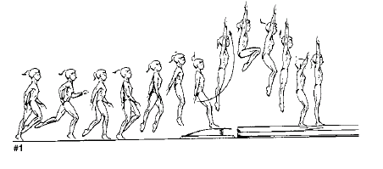
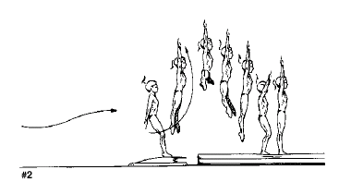

УРОВЕНЬ 1 - РАЗНОВЫСОКИЕ БРУСЬЯ (ЖЕНСКИЕ СОРЕВНОВАНИЯ)

Примечание: для данного упражнения используется только нижняя жердь. Нижняя жердь должна располагаться на уровне груди атлета. Если высота нижней жерди не соответствует требованиям, следует либо понизить жердь, либо добавить маты на пол.

Описание

- Обычным хватом вскок в упор на нижнюю жердь.
- Прогнувшись, движение ногами вверх и назад над жердью (оборот/отмах), возвращение в упор.
- Перемах правой ноги через жердь вперед, поставить правую руку справа от правого бедра. Выпрямить руки и ноги, зафиксировать позицию.
- Правая рука слева правой ноги, перемах ноги назад, возвращение в упор.
- Оборот вперед в группировке, медленно опустить согнутые ноги (в вис стоя).
- Стать на ноги, уравновеситься, отпустить жердь, принять конечную позу.

Примечание: для зачета результата атлета тренер всегда во время выступления должен находиться по подстраховке. Тренер всегда должен находиться на расстоянии вытянутой руки от атлета в позиции упора и должен передвигаться вперед-назад во время переворотов.

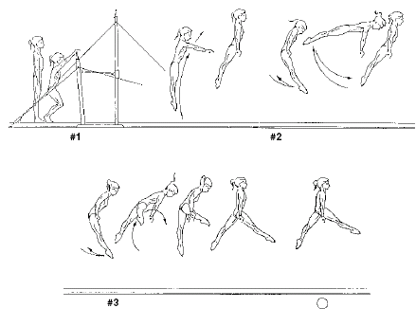

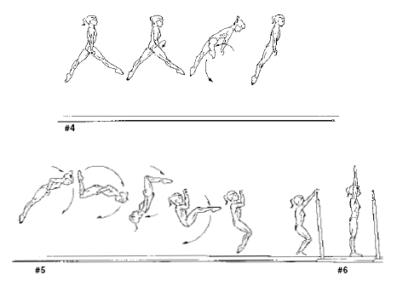

УРОВЕНЬ 1 – ГИМНАСТИЧЕСКОЕ БРЕВНО (ЖЕНСКИЕ СОРЕВНОВАНИЯ)

Примечание: упражнение может выполняться на низком или высоком бревне (см. раздел С.2.f. о высоте бревна). За выступление на высоком бревне атлет получает надбавку 0,5 балла.

Низкое бревно – И.П. с левой стороны бревна, у начала бревна.
Высокое бревно - И.П. тоже. Шаг упором (передний упор, забросить ногу, зацепиться пальцами ног (зафиксироваться), стать на колени, встать во весь рост).
- Шаг правой на бревно, затем левой, руки на поясе.
- 3 шага вправо боком.
- Поворот налево на 90° .
- 3 шага назад.
- Руки вверху над головой, равновесие (passé balance) на одной ноге (колено согнутой ноги вперед).
- Поставить ногу вперед.
- Поворот на носках на 180° (руки вверху) на двух ногах.
- Руки вниз, марширующие шаги вперед до конца бревна с высоким поднятием коленей.
- На краю бревна ноги вместе, соскок, согнув ноги. Приземление.
- Выпрямиться.

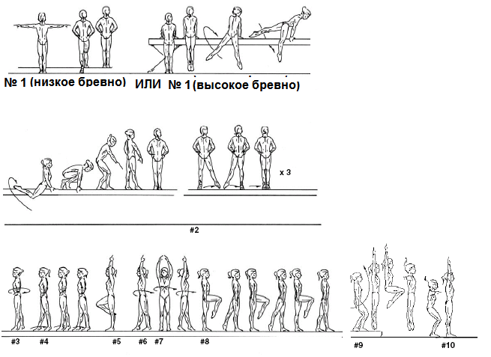

УРОВЕНЬ 1 – ВОЛЬНЫЕ УПРАЖНЕНИЯ (ЖЕНСКИЕ СОРЕВНОВАНИЯ)

Музыка: Yo Ho Ho (тема из фильма – Рутгратс(Rugrats) Барри Нииз (Barrie Nease)

И.П. – лежа на животе, локти согнуты, ладони на подборотке.
- Согнуть правую ногу в колене, выпрямить.
- Согнуть левую ногу в колене, выпрямить.
- Перекат (1 ½ ) прямым телом в сторону, завершить на спине.
- Развести руки вверх-в стороны, сесть руки сзади, левую ногу согнуть под себя, правую вытянуть вперед.
- Волна тела назад, закончить руки вверх над головой.
- Выпад правой ногой вперед.
- Стойка на руках на правой ноге, левая нога также вверх, опуститься на правую, затем левую.
- Руки на пояс, стойка на левой, стопа правой ноги к левому колену.
- 2 шага галопа одноименной ногой, руки на поясе, свести ноги вместе.
- Правая пятка вперед и направо, ноги вместе.
- Левая пятка вперед и направо, ноги вместе.
- Шаг правой вперед, затем левой, махом правой вперед, прыжок вверх ноги врозь (руки вверх).
- Кувырок вперед в сед.
- Движение кувырком назад, руки по обе стороны головы во время кувырка.
- Колени согнуты, перекат-поворот на 90° налево колени согнуты. Круговое движение руками влево и над головой, вниз вправо и перед собой, затем влево и скользящим движением по ковру, при этом опуская тело в положение лежа на боку, поднять правую ногу.
- Опустить правую ногу, колени согнуть, сидячая поза через опору на левую руку на земле. Правая – по диагонали вверх и вправо. Смотреть на правую руку.

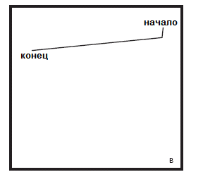
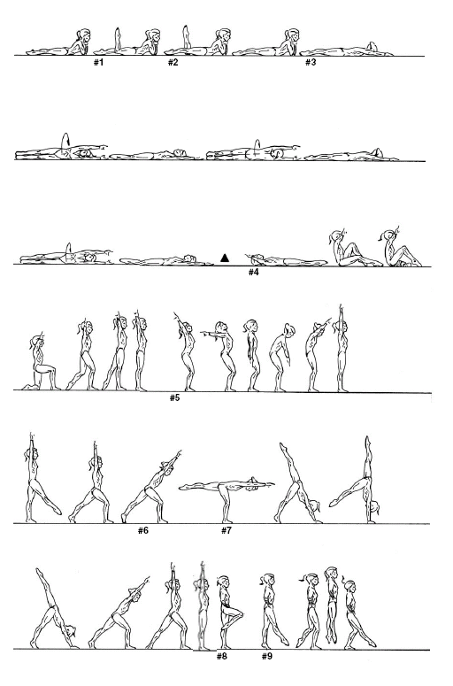

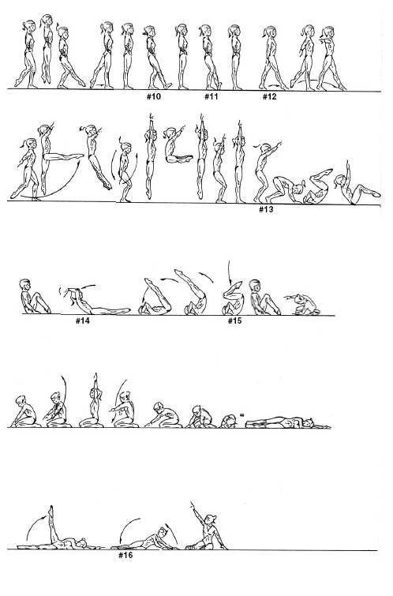

УРОВЕНЬ 1 – ПРЫЖОК (ЖЕН.)
Прыжок # 1 Согнув ноги |  |  |  |  |  |  | Гимнаст # | Гимнаст #
Элемент | Стоимость |  |  | Ошибки |  | Сбавки
Разбег и отскок | 2.0 |  |  | Неодновременный наскок на мост |  | до 0,5
Высота прыжка | 2.0 |  |  | Менее 53,34 см (1 ¾ фута)  Менее 30,48 см (1 фут) |  | до 0,5  до 1,0
Положение тела в полете | 3.0 |  |  | Недостаточная группировка |  | до 1,0
Дальность полета | 2.0 |  |  | Менее 91,44 см (3 фута)  Менее 30,48 см (1 фут) |  | до 0,5  1,0
Приземление | 1.0 |  |  | Каждый шаг  Падение |  | 0,1  0,8
Общая оценка #1 | 10.0
Прыжок #2 Ноги врозь |  |  |  |  |  |  | Гимнаст # | Гимнаст #
Элемент | Стоимость |  |  | Ошибки |  | Сбавки
Разбег и отскок | 2.0 |  |  | Неодновременный наскок на мост |  | до 0,5
Высота прыжка | 2.0 |  |  | Менее 53,34 см (1 ¾ фута)  Менее 30,48 см (1 фут) |  | до 0,5  до 1,0
Положение тела в полете | 3.0 |  |  | Недостаточное разведение ног  Надбавка за горизонтальное положение ног |  | до 1,0  0,5
Дальность полета | 2.0 |  |  | Менее 91,44 см (3 фута)  Менее 30,48 см (1 фут) |  | до 0,5  1,0
Приземление | 1.0 |  |  | Каждый шаг  Падение |  | 0,1  0,8
Общая оценка #2 | 10.0
Лучшая оценка: лучший результат из двух прыжков

*Прыжки вне установленного порядка – 0.5 сбавки с конечного результата
Общие сбавки применимы ко всем элементам. Нейтральные сбавки для тренеров.
Мелкие |  | 0.1 | Физическая помощь |  | 0.5 каждый раз Для данных нарушений общие максимальные сбавки 4,0 балла
Средние |  | 0.3 | Устная помощь |  | 0.3 каждый раз Все другие нейтральные сбавки такие же как и у ФИЖ.
Крупные |  | 0.5 | Сигналы |  | 0.2 каждый раз
Падения |  | 0.8

УРОВЕНЬ 1 – БРУСЬЯ РАЗНОЙ ВЫСОТЫ (ЖЕН.)
 |  |  |  |  |  |  |  |  |  |  |  |  | Гимнаст # |  | Гимнаст #
Элемент |  |  | Стоимость |  |  |  | Ошибки |  |  |  | Сбавки
Вскок в упор |  |  | 1.0 |  |  |  | Неправильное положение тела в упоре |  |  |  | до 0.2
Оборот назад |  |  | 1.5 |  |  |  | Недостаточное выпрямление Недостаточная амплитуда |  |  |  | до 0.3  до 0.5
Перемах правой ноги над жердью вперед |  |  | 2.0 |  |  |  | Сгибание рук  Сгибание ног  Надостаточная слитность движений  Не перемах |  |  |  | до 0.3  до 0.3  до 0.3  0.5
Перемах ноги назад |  |  | 2.0 |  |  |  | Сгибание рук  Счибание ног  Недостаточная слитность движений |  |  |  | до 0.3  до 0.3  до 0.3
Оборот вперед в группировке |  |  | 2.5 |  |  |  | Недостаточная слитность движений  Недостаточный контроль Недостаточная группировка |  |  |  | до 0.3  до 0.5  до 0.5
Отпустить жердь и выпрямиться |  |  | 0.5
Надбавки/Виртуозность |  |  | 0.5
Общая оценка |  |  | 10.0
Примечание: тренер всегда во время выступления должен находиться по подстраховке, иначе результат атлета не будет зачтен.

Общие сбавки применимы ко всем элементам. Нейтральные сбавки для тренеров.

Мелкие | 0.1 |  |  |  | Физическая помощь |  |  |  |  | 0.5 каждый раз Для данных нарушений общие максимальные сбавки 4,0
Средние | 0.3 |  |  |  | Устная помощь |  |  |  |  | 0.3 каждый раз Все другие нейтральные сбавки такие же как и у ФИЖ.
Крупные | 0.5 |  |  |  | Сигналы |  |  |  |  | 0.2 каждый раз
Падения | 0.8
УРОВЕНЬ 1 – БРЕВНО (ЖЕН.)
 |  |  |  |  |  |  |  |  |  |  |  | Гимнаст # |  | Гимнаст #
Элемент |  | Стоимость |  |  |  | Ошибки |  |  | Сбавки
Шаг на бревно упором |  | 0.5
3 шага в сторону |  | 1.5 |  |  |  | Недостаточная целостность при выполнении шагов |  |  | до 0.2 за каждый
90° поворот |  | 1.0 |  |  |  | При махе нога не на высоте колена  Недостаточная целостность при повороте |  |  | до 0.5  до 0.5
3 шага назад |  | 2.0 |  |  |  | Подъем на каждом шаге Недостаточная целостность при выполнении шагов  Положение рук  Грудь вперед |  |  | - за каждый  до 0.2 за каждый  до 0.3  до 0.3
Равновесие на одной ноге |  | 1.0 |  |  |  | Баланс не выдержан (2 сек.) |  |  | до 1.0
Поворот на обеих ногах (носках) на 180° |  | 1.5 |  |  |  | Поворот не закончен  Не на носках |  |  | до 0.5  до 0.5
Марширующие шаги вперед |  | 1.0 |  |  |  | Недостаточное поднятие колена Недостаточная целостность |  |  | до 0.5  до 0.2
Соскок поджав ноги (в группировке) |  | 1.0 |  |  |  | Недостаточная группировка Недостаточная высота  Глубокий присест |  |  | до 0.5  до 0.2  до 0.3
Надбавка – высокое бревно или виртуозность |  | (0.5)
Общая оценка |  | 10.0
Общие сбавки применимы ко всем элементам. Нейтральные сбавки для тренеров.
Мелкие | 0.1 |  |  | Физическая помощь |  |  |  | 0.5 каждый раз Для данных нарушений общие максимальные сбавки 4,0
Средние | 0.3 |  |  | Устная помощь |  |  |  | 0.3 каждый раз Все другие нейтральные сбавки такие же как и у ФИЖ.
Крупные | 0.5 |  |  | Сигналы |  |  |  | 0.2 каждый раз
Падения | 0.8

УРОВЕНЬ 1 – ВОЛЬНЫЕ УПРАЖНЕНИЯ (ЖЕН.)
 |  |  |  |  |  |  | Гимнаст # | Гимнаст #
Элемент |  | Стоимость |  | Ошибки |  | Сбавки
Перекат прямым телом в сторону  (1 ½ ) |  | 1.0 |  | Недостаточная целостность Недостаточное выпрямление |  | до 0.3  до 0.5
Волна тела назад |  | 0.5 |  | Недостаточная целостность Недостаточная арка
Выпад |  | 0.5
Стойка на руках |  | 1.5 |  | Недостаточная амплитуда |  | до 1.0
2 шага галопа |  | 1.5 |  | Недостаточная целостность Недостаточная амплитуда |  | до 0.3 за каждый  до 0.3 за каждый
Пятки вперед и в стороны |  | 0.5
Прыжок вверх, ноги врозь |  | 1.0 |  | Недостаточная высота Недостаточная целостность Недостаточный развод ног |  | до 0.2  до 0.3  до 0.3
Кувырок вперед в сед |  | 1.0 |  | Недостаточная целостность Кувырок не прямо |  | до 0.3  до 0.3
Движение кувырком назад |  | 1.0 |  | Незаконченная группировка Неправильное положение (постановка) рук |  | до 0.2  до 0.3
Перекат-поворот |  | 1.0 |  | Недостаточная целостность |  | до 0.3
Сидячая поза |  | 0.5
Надбавка/виртуозность |  | 0.5
Общая оценка |  | 10.0
Общие сбавки применимы ко всем элементам. Нейтральные сбавки для тренеров.
Мелкие | 0.1 |  | Физическая помощь |  | 0.5 каждый раз Для данных нарушений общие максимальные сбавки 4,0
Средние | 0.3 |  | Устная помощь |  | 0.3 каждый раз Все другие нейтральные сбавки такие же как и у ФИЖ.
Крупные | 0.5 |  | Сигналы |  | 0.2 каждый раз
Падения | 0.8

ЖЕНСКИЕ СОРЕВНОВАНИЯ – УРОВЕНЬ 2

ОПОРНЫЙ ПРЫЖОК
БРУСЬЯ РАЗНОЙ ВЫСОТЫ
ГИМНАСТИЧЕСКОЕ БРЕВНО
ВОЛЬНЫЕ УПРАЖНЕНИЯ

УРОВЕНЬ 2 – ОПОРНЫЙ ПРЫЖОК (ЖЕНСКИЕ)

Примечание: в течение следующих восьми лет многие гимнастические залы заменят «традиционного» коня для прыжков на прыжковые столы, поэтому......

При использовании коня или стола атлет может сделать два одинаковых или разных прыжка. Учитывается лучшая попытка. Оргкомитет соревнований заранее говорит тренерам, используется ли стол или конь. На Всемирных Играх 2011 года будет использоваться только стол, а коня уже не будет.
Все уровни: разрешается повтор прыжка, если атлет начал разгон и остановился, не дотронувшись до моста. Тренер должен быть готов подстраховать спортсмена.

Прыжок #1 – (стол). Присев, шаги, соскок
- И.П. в конце дорожки.
- Разбег по направлению моста.
- Наскок с дорожки на мост двумя ногами одновременно, колени чуть согнуты.
- Отскок от моста, руки вверх, полет.
- Упор руками о стол, группировка, присев на столе.
- Два шага вперед на столе.
- Соскок со стола прогнувшись, руки вверх.
- Приземление на мат, чуть согнуть колени при приземлении. Выпрямить тело, поднять руки вверх без дополнительных шагов.

Прыжок #2 – согнув ноги (конь). Присев, соскок
- И.П. в конце дорожки.
- Разбег по направлению моста.
- Наскок с дорожки на мост двумя ногами одновременно, колени чуть согнуты.
- Отскок от моста, руки вверх, полет.
- Упор руками о коня, группировка, присев на коне.
- Соскок прогнувшись без остановки на коне, руки вверх.
- Приземление на мат, чуть согнуть колени при приземлении. Выпрямить тело, поднять руки вверх без дополнительных шагов.

Прыжок #3 – ноги врозь (конь). Присев, соскок
- И.П. в конце дорожки.
- Разбег по направлению моста.
- Наскок с дорожки на мост двумя ногами одновременно, колени чуть согнуты.
- Отскок от моста, руки вверх, полет.
- Упор руками о коня, прогнуться, ноги врозь, присев на коне.
- Соскок с коня, свести ноги в полете, руки вверх, прогнувшись.
- Приземление на мат, чуть согнуть колени при приземлении. Выпрямить тело, поднять руки вверх без дополнительных шагов.

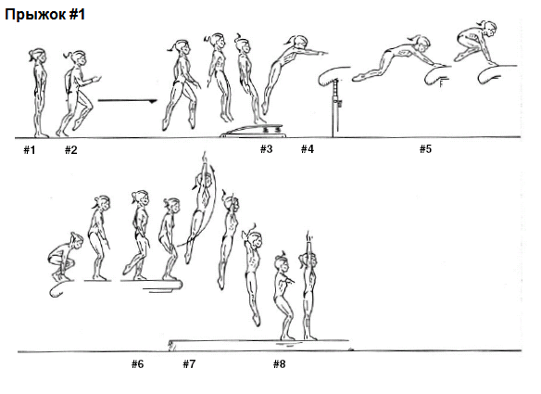
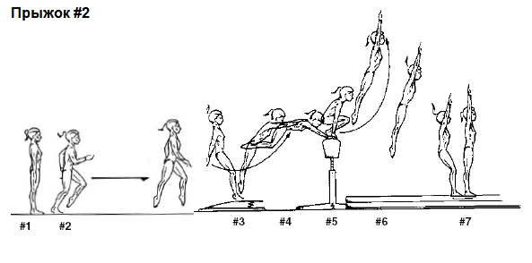
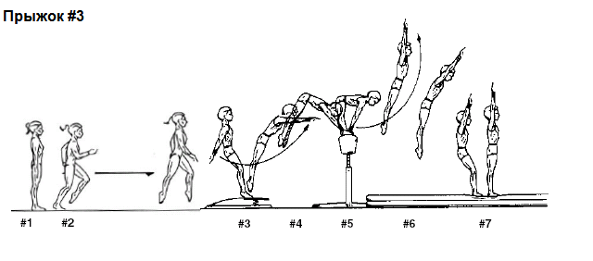

УРОВЕНЬ 2 – РАЗНОВЫСОКИЕ БРУСЬЯ
Данное упражнение делится на две программы: для нижней жерди и верхней жерди. Максимальная оценка каждой составляет 5 баллов. Сумма обоих программ составляет общий результат.

Нижняя жердь
1. Вспрыгнуть сразу на прямые руки лицом вперед.
2. Показать поддержку на прямых руках в течение 1 полной секунды.
3. Мах два раза.
4. Движение под нижней жердью, соскок, встать ровно на ноги.

Верхняя жердь
1. Вис на жерди, тело прямое. При необходимости гимнастку можно подсадить или
подставить скамейку.
2. Поднять колени к груди и задержать на две секунды.
3. Вытянуть ноги в мах вперед.
4. Мах назад, мах вперед, мах назад.
5. Во время второго маха назад отпустить руки и выполнить соскок.
6. Соскок и приземление.

Примечание: для зачета результата атлета тренер всегда во время выступления должен находиться по подстраховке. Тренер всегда должен находиться на расстоянии вытянутой руки от атлета в позиции готовности и должен передвигаться вперед-назад во время переворотов.

УРОВЕНЬ 2 – ГИМНАСТИЧЕСКОЕ БРЕВНО

НИЗКОЕ БРЕВНО – О.С правым боком к бревну на точке 2/3 длины бревна.
- Шаг правой на бревно, поставить левую вперед.

ВЫСОКОЕ БРЕВНО – с мостом О.С правым боком к бревну.
- Сделать несколько шагов до моста, положить руки на бревно, поставить правую ногу, затем левую впереди и встать.
- Мах правой вперед до горизонтали и поворот на 90° направо, три приставных шага вправо. Шаг правой в сторону – руки в стороны на уровне плеч; при приставлении левой ноги – руки вместе над головой. Повторить для всех шагов.
- Поворот на носках налево на 90° .
- 3 шага назад с поднятием прямой ноги (вперед) на высоту колена.
- Волна тела вперед, руки завершают в положении вверху.
- 3 шага вперед, поднимая высоко колено и выпрямляя ногу перед каждым шагом.
- Равновесие на прямой правой, руки в стороны.
- Опуская левую ногу, руки идут к телу, а затем вверх над головой.
- Руки в стороны, шаги галопа (шассе) вперед одноименной ногой до конца бревна.
- Ноги вместе. Соскок ноги врозь.
- Приземление, выпрямление

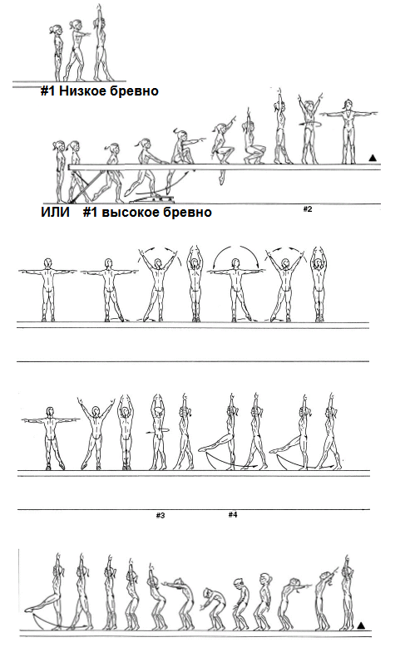
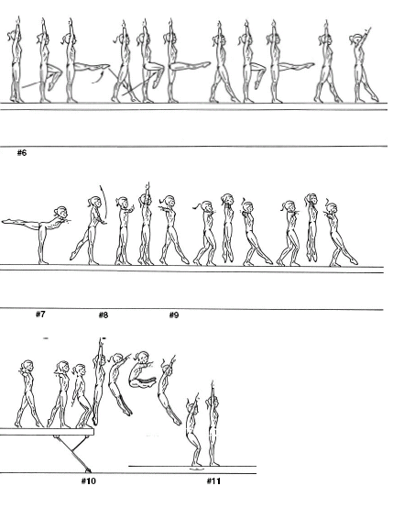

УРОВЕНЬ 2 – ВОЛЬНЫЕ УПРАЖНЕНИЯ

Музыка: Калинка (Gypsy Kalinka) – русская народная песня. Барри Нииз (Barrie Nease)
О.С. взгляд вниз, ноги в четвертой позиции, правая нога впереди.

- Руки вперед на высоте плеч, взгляд вперед.
- Ноги вместе, волна тела вперед, после волны рухи вверх (стоя на полной ступне).
- Скрестить руки на уровне пояса, поднять левую руку вверх над головой, а правую опустить вниз-влево.
- Оставляя руки в том же положении, поворот направо на 360 ° на носках малыми шагами.
- Руки вытянуты в стороны, шаги виноградной лозой (grapevine) вправо боком (правой ногой шаг в сторону; левой ногой шаг вправо перекрестно впереди правой ноги; шаг правой вправо; шаг левой вправо перекрестно позади правой ноги; шаг правой вправо; левую приставить – ноги вместе).
- Мах правой вперед, выпад вперед.
- Оставаясь в выпаде, упор на руках, поменять ноги и закончить приземление на левой.
- Согнуть локти, правую ладонь на левый локоть, левую руку на правый локоть, руки вместе на уровне плеч перед собой.
- Четыре подскока вперед (правой, левой, правой, левой).
- Руки вверх, прыжок пятка вправо, прыжок другая пятка влево (калинка).
- Прыжок поворот налево на 270° .
- Приземление, руки в стороны на уровне плеч.
- Галоп (шассе) правым боком, колесо боком вправо, галоп правым боком, колесо боком вправо.
- Поворот на 90° и четыре малых шага назад, руки в стороны на уровне плеч.
- Равновесие на правой, кувырок вперед, правая вперед, на колено на левой, руки перекрещены вверху над головой, развести в стороны.
- Сед назад, кувырок назад, сводя ноги вместе, закончить на коленях.
- Из положения сидя на коленях встать в положение стоя на коленях.
- Правая нога вперед, руки вверху, встать, ноги вместе.
- Вытянуть руки в стороны, на носки, повернуть ладони к верху.
- Галопом вперед с левой, прыжок со сменой согнутых ног на 180°.
- Галопом вперед правой, галопом вперед левой.
- Поднять правую ногу вверх, с силой опустить рядом с левой.
- Разбег, прыжок вверх, разбег, прыжок вверх вперед в шпагате с выбросом передней ноги.
- Шаг, на колено на заднюю ногу (руки перекрещены впереди).
- Передняя нога вниз на колено.
- Сесть на пятки. Смотреть вправо, опустить правую руку вниз, левая рука вверх-влево. Держать финальную позу.

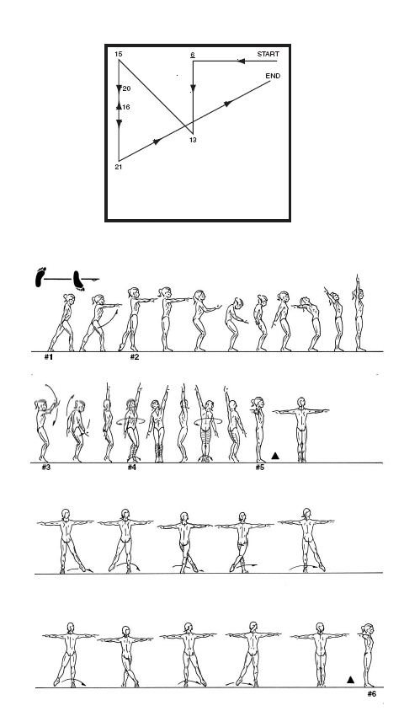
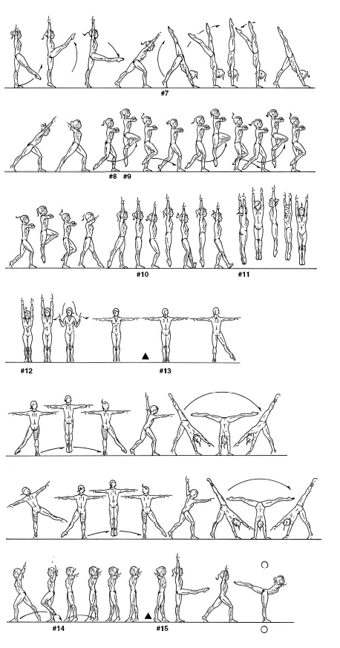
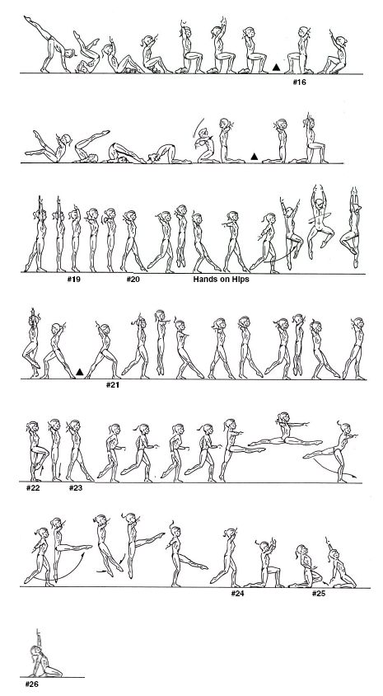

УРОВЕНЬ 2 – ПРЫЖОК (ЖЕН.)
Прыжок #1 ИЛИ #3 |  |  |  |  |  |  | Гимнаст # | Гимнаст #
Элемент | Стоимость |  |  | Ошибки |  | Сбавки
Отскок и первая фаза полета | 2.0 |  |  | Неодновременный наскок на мост Недостаточный полет |  | до 0.5  до 0.5
Положение тела на коне | 2.0 |  |  | Недостаточная группировка  Использование только одной руки  Приземление на колени |  | до 0.5  до 1.0  0.5
Требуемые шаги |  |  |  | Плавность движения |  | до 0.3
Полет | 5.0 |  |  | Недостаточная высота (менее 0.3 м)  Недостаточная дистанция (0.9-1.05 м)  Положение тела |  | до 0.5  до 1.0  до 1.0
Приземление | 1.0 |  |  | Каждый шаг  Падение |  | 0.1  0.5
Общая оценка #1 | 10.0
Прыжок #2 |  |  |  |  |  |  | Гимнаст # | Гимнаст #
Элемент | Стоимость |  |  | Ошибки |  | Сбавки
Отскок и первая фаза полета | 2.0 |  |  | Неодновременный наскок на мост Недостаточный полет |  | до 0.5  до 0.5
Положение тела на коне | 2.0 |  |  | Недостаточное разведение ног  Использование только одной руки  Приземление на колени |  | до 0.5  до 1.0  0.5
Полет | 5.0 |  |  | Недостаточная высота (менее 0.3 м)  Недостаточная дистанция (0.9-1.05 м)  Положение тела |  | до 0.5  до 1.0  до 1.0
Приземление | 1.0 |  |  | Каждый шаг  Падение |  | 0.1  0.5
Общая оценка #2 | 10.0
Лучшая оценка:
Тренер должен быть готов подстраховать спортсмена.
Разрешается повтор прыжка, если атлет начал разгон и остановился, не дотронувшись до моста.

Общие сбавки применимы ко всем элементам. Нейтральные сбавки для тренеров.
Мелкие |  | 0.1 | Физическая помощь |  | 0.5 каждый раз Для данных нарушений общие максимальные сбавки 4,0 балла
Средние |  | 0.3 | Устная помощь |  | 0.3 каждый раз Все другие нейтральные сбавки такие же как и у ФИЖ.
Крупные |  | 0.5 | Сигналы |  | 0.2 каждый раз
Падения |  | 0.8

УРОВЕНЬ 2 – БРУСЬЯ РАЗНОЙ ВЫСОТЫ (ЖЕН.)
Нижняя жердь |  |  |  |  |  |  | Гимнаст # | Гимнаст #
Элемент |  | Стоимость |  | Ошибки |  | Сбавки
Вспрыгнуть на прямые руки |  | 0.5 |  | Выполнено не плавно |  | до 0.2
Показать задержку на прямых руках |  | 0.5 |  | Неправильное положение тела |  | до 0.2
Мах |  | 1.0 |  | Недостаточное выпрямление  Недостаточная амплитуда |  | до 0.3  до 0.5
Мах |  | 1.0 |  | Недостаточное выпрямление  Недостаточная амплитуда |  | до 0.3  до 0.5
Движение под нижней жердью и соскок |  | 2.0 |  | Неправильное положение ног  Недостаточная высота  Недостаточное расстояние  Недостаточный ритм |  | до 0.2  до 0.3  до 0.3  до 0.5
Общая возможная оценка за нижнюю жердь |  | 5.0
Верхняя жердь |  |  |  |  |  |  | Гимнаст # | Гимнаст #
Элемент |  | Стоимость |  | Ошибки |  | Сбавки
Вис на жерди, тело прямое |  | 0.5 |  | Тело не недвижимое |  | до 0.5
Поднять колени к груди |  | 2.0 |  | Нет удержания  Удержание только в течение 1 сек |  | 0.5  0.2
Ноги в мах вперед |  | 0.5 |  | Недостаточный мах |  | до 0.3
Мах назад, мах вперед, мах назад |  | 1.5 |  | Недостаточный мах каждый раз |  | до 0.3
Отпустить руки и выполнить соскок |  | 0.5 |  | Тело скривлено, отсутствие контроля |  | до 0.3
Общая возможная оценка за верхнюю жердь |  | 5.0
Окончательная оценка за нижнюю жердь
Окончательная оценка за верхнюю жердь
Бонус 0.5 за виотуозность
Общая оценка
Примечание: тренер всегда во время выступления должен находиться по подстраховке, иначе результат атлета не будет зачтен.
Общие сбавки применимы ко всем элементам. Нейтральные сбавки для тренеров.
Мелкие | 0.1 |  | Физическая помощь |  | 0.5 каждый раз Для данных нарушений общие максимальные сбавки 4,0
Средние | 0.3 |  | Устная помощь |  | 0.3 каждый раз Все другие нейтральные сбавки такие же как и у ФИЖ.
Крупные | 0.5 |  | Сигналы |  | 0.2 каждый раз
Падения | 0.8

УРОВЕНЬ 2 – БРЕВНО (ЖЕН.)
 |  |  |  |  |  |  | Гимнаст # | Гимнаст #
Элемент |  | Стоимость |  | Ошибки |  | Сбавки
Шаг на низкое бревно  Шаг на высокое бревно., присеть, встать |  | 1.0 |  | Недостатояная плавность  Неверное положение тела |  | до 0.2  до 0.2
Поворот на 90° |  | 0.5
Три приставных шага в сторону |  | 1.0 |  | Продолжение движения руки |  | до 0.5
Поворот на 90° |  | 0.5
Три шага назад |  | 1.0 |  | Выброс ноги на высоту ниже колена |  | до 0.3
Волна тела вперед |  | 1.0 |  | Недостатояная плавность в движении рук и тела |  | до 0.3
Шаги вперед |  | 1.0 |  | Выпрямление ноги вперед |  | до 0.2 за каждый
Равновесие |  | 1.5 |  | Нога не на 30 градусов  Нет удержания  Неустойчивое положение тела |  | до 0.3  до 0.3  до 0.3
Шасси до конца бревна |  | 1.0 |  | Недостаточная плавность  Высота  Выпрямление |  | до 0.3 за каждый  до 0.3 за каждый  до 0.2 за каждый
Соскок ноги врозь |  | 1.0 |  | Недостаточное разведение ног  Недостаточная высота |  | до 0.5  до 0.2
Бонус/высокое бревно/ виртуозность |  | 0.5
Общая оценка |  | 10.0
Общие сбавки применимы ко всем элементам. Нейтральные сбавки для тренеров.
Мелкие | 0.1 |  | Физическая помощь |  | 0.5 каждый раз Для данных нарушений общие максимальные сбавки 4,0
Средние | 0.3 |  | Устная помощь |  | 0.3 каждый раз Все другие нейтральные сбавки такие же как и у ФИЖ.
Крупные | 0.5 |  | Сигналы |  | 0.2 каждый раз
Падения | 0.8

УРОВЕНЬ 2 – ВОЛЬНЫЕ УПРАЖНЕНИЯ (ЖЕН.)
 |  |  |  |  |  |  | Гимнаст # | Гимнаст #
Элемент |  | Стоимость |  | Ошибки |  | Сбавки
Волна тела вперед |  | 0.5 |  | Недостаточная плавность |  | до 0.2
Поворот на 360 градусов |  | 0.5 |  | Не на носках |  | до 0.3
Шаги виноградной лозой |  | 0.5 |  | Недостаточная плавность |  | до 0.1 за каждый
Мах и выпад |  | 0.2 |  | Недостаточная высота маха |  | до 0.2
Упор на руках со сменой ног |  | 1.5 |  | Недостаточная плавность |  | до 0.3
4 подскока вперед |  | 0.3
Прыжок поворот налево на 270 градусов |  | 0.5 |  | Недостаточный поворот |  | до 0.3
Шассе и колесо, шассе и колесо |  | 2.0 |  | Криво и выпукло  Недостаточное разведение ног  Несбалансированный ритм  Общая плавность |  | до 0.2 за каждый  до 0.2 за каждый  до 0.2 за каждый  до 0.5
Равновесие и кувырок вперед |  | 1.0 |  | Угол не 45 шрадусов  Неустойчивое положение тела  Неконтролируемый кувырок |  | до 0.2  до 0.2  до 0.2
Кувырок назад через плечо |  | 0.5 |  | Кувырок не плавный |  | до 0.3
Шассе и прыжок |  | 0.5 |  | Недостаточная плавность |  | до 0.3
Разбег, прыжок |  | 1.0 |  | Недостаточная высота прыжка  Недостаточное разведение ног – менее 90 градусов |  | до 0.2  до 0.3
Шаг с выбросом передней ноги |  | 0.5 |  | Недостаточная плавность  Ноги слишкои низко |  | до 0.3  до 0.2
Общая оценка |  | 10.0
Общие сбавки применимы ко всем элементам. Нейтральные сбавки для тренеров.
Мелкие | 0.1 |  | Физическая помощь |  | 0.5 каждый раз Для данных нарушений общие максимальные сбавки 4,0
Средние | 0.3 |  | Устная помощь |  | 0.3 каждый раз Все другие нейтральные сбавки такие же как и у ФИЖ.
Крупные | 0.5 |  | Сигналы |  | 0.2 каждый раз
Падения | 0.8

ЖЕНСКИЕ СОРЕВНОВАНИЯ – УРОВЕНЬ 3

ОПОРНЫЙ ПРЫЖОК
БРУСЬЯ РАЗНОЙ ВЫСОТЫ
ГИМНАСТИЧЕСКОЕ БРЕВНО
ВОЛЬНЫЕ УПРАЖНЕНИЯ

УРОВЕНЬ 3 – ОПОРНЫЙ ПРЫЖОК

Примечание: в течение следующих восьми лет многие гимнастические залы заменят «традиционного» коня для прыжков на прыжковые столы, поэтому......

При использовании коня или стола атлет может сделать два одинаковых или разных прыжка. Учитывается лучшая попытка. Тренер всегда должен быть готов подстраховать спортсмена.

Все уровни: разрешается один повтор прыжка, если атлет начал разгон и остановился, не дотронувшись до моста.

Прыжок #1 – согнув ноги (конь или стол).
- И.П. в конце дорожки.
- Разбег по направлению моста.
- Наскок с дорожки на мост двумя ногами одновременно, колени чуть согнуты.
- Отскок от моста, руки вверх, полет.
- Упор руками о коня, группировка, ноги поджаты.
- Голова и грудь вперед и вверх, отталкивание от коня, ноги проходят над конем или столом, не дотрагиваясь до него.
- Соскок, руки вверх, прогнувшись.
- Приземление на мат, чуть согнуть колени при приземлении. Выпрямить тело, поднять руки вверх без дополнительных шагов.

Прыжок #2 – ноги врозь (конь или стол).
- И.П. в конце дорожки.
- Разбег по направлению моста.
- Наскок с дорожки на мост двумя ногами одновременно, колени чуть согнуты.
- Отскок от моста, руки вверх, полет.
- Упор руками о коня, прогнуться, полет, ноги врозь.
- Голова и грудь вперед и вверх, отталкивание от коня, ноги проходят над конем или столом в позиции врозь, не дотрагиваясь до него.
- Свести ноги в полете, руки вверх, прогнувшись.
- Приземление на мат, чуть согнуть колени при приземлении. Выпрямить тело, поднять руки вверх без дополнительных шагов.

Прыжок #3 – мост и мат 25 см (12 дюймов). Переворот на руках в позицию лежа на спине

- И.П. рядом или на некотором расстоянии от моста.
- С разбегом один шаг или без разбега прогнуться, руки (одновременно) на верх моста.
- Толчок ног вверх в стойку.
- В процессе прохождения стойки гимнаст раздвигает плечи, что приводит к поднятию с моста (гимнаст не должен останавливать стойку).
- Тело вместе, прогнувшись, гимнаст приземляется на всю длину спины одновременно на мат 25 см (12 дюймов). Держать позицию прогнувшись 1-2 секунду.
- Гимнаст встает в финальную стойку. Примечание: гимнаст должен показать контроль над ситуацией и подняться с положения лежа на ноги с минимальным количеством движений.
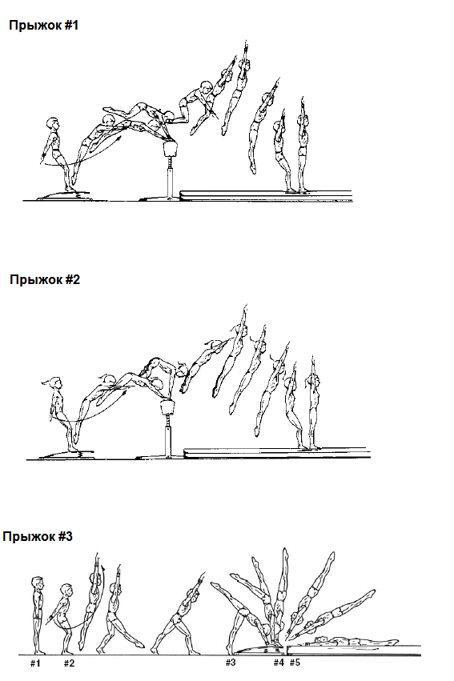

УРОВЕНЬ 3 – РАЗНОВЫСОКИЕ БРУСЬЯ

Данное упражнение делится на две программы: для нижней жерди и верхней жерди. Максимальная оценка каждой составляет 5 баллов. Сумма обоих программ составляет общий результат.

Нижняя жердь
1. Вспрыгнуть сразу на прямые руки лицом вперед.
Примечание: если гимнастка отталкивается ногой от мата и сразу же выполняет переворот на
жерди без посторонней помощи, тогда дается надбавка 0.5.
2. Мах тела назад и выполнение переворота на жерди.
3. Проход в воздухе под нижней жердью, соскок.

Верхняя жердь
1. Вис на жерди, тело прямое.
Гимнастку можно подсадить при необходимости или подставить скамейку. Если гимнастка
Стоит в упоре на прямых руках на жерди, и сразу делает кувырок вперед и в вис, то дается
бонус 0.5 за выполнение навыка на верхней жерди.
За невыполнение данной последовательности штраф не назначается.
2. Поднять прямые ноги вперед и выполнить мах вперед.
3. Мах назад.
4. Мах вперед и соскок с поворотом на 90 градусов, приземление.

УРОВЕНЬ 3 – ГИМНАСТИЧЕСКОЕ БРЕВНО

Выполняется на высоком бревне, стойка с правой стороны бревна, ¾ длины.

- Движением «ножницы» запрыгнуть на бревно (правая, потом левая). Положение сидя. Руки на бревне.
- Ноги вперед вместе в группировоку, выполнить угол в упоре, задержать.
- Ноги вверх, врозь, вниз и назад, пальцы ног на бревно сзади.
- На одно колено, поднять заднюю ногу, задержать позицию равновесия на колене.
- Мах задней ногой вниз вдоль бревна и поставить ее перед коленом. Встать.
- Поворот на 90° направо.
- В сторону правой в выпад. Правая рука вверх, левая перед собой.
- 1 шаг «виноградной лозы» в сторону, шаг левой вправо перекрестно впереди правой ноги, приставить правую ногу (конец первого прохода).
- Поворот налево 90° руки в стороны.
- 3 шага назад с передним махом.
- Волна тела. Руки кругом над головой.
- Руки на пояс. 3 шага вперед с подскоком, с высокими коленями.
- Равновесие на ноге, руки в стороны и свободная нога согнута.
- Прыжок на месте со сменой ног.
- Шаг левой, выброс правой вперед в подскок, прыжок на месте. (конец прохода).
- 180 поворот на носках, поставить стопу к щиколотке.
- Шаг, шаг, прыжок.
- Шаг, переворот через годову на прямых руках и соскок.

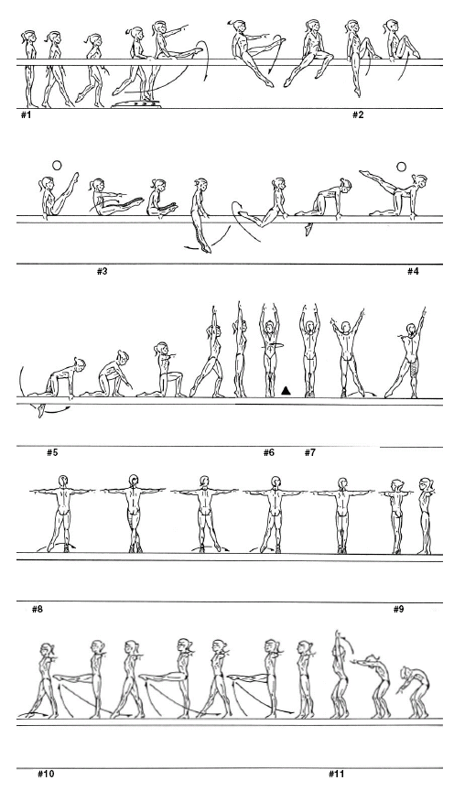

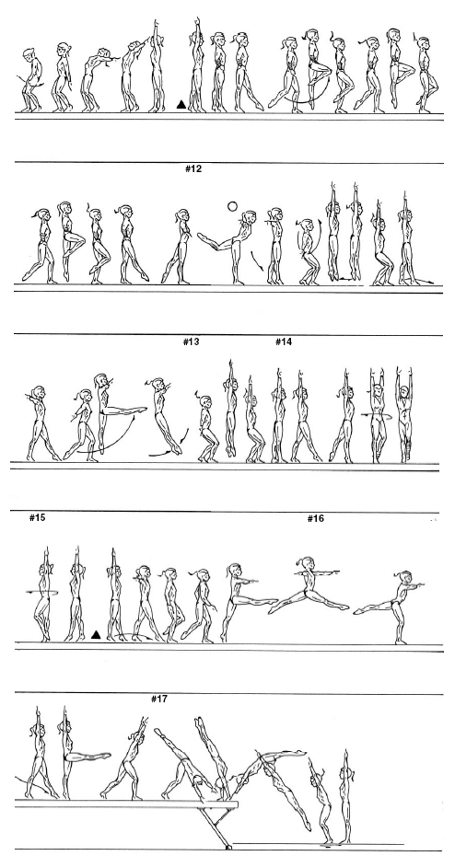

УРОВЕНЬ 3 – ВОЛЬНЫЕ УПРАЖНЕНИЯ

Музыка: Голубая луна (Blue Moon) – пятидесятые годы. Барри Нииз (Barrie Nease)
Начальная позиция – сидя на пятках, руки на колени, грудь и голова вперед.

- 2 удара по коленям, 2 хлопка, правый большой палец вправо, левый – влево.
- Руки на землю, наклон вперед, выбросить ноги назад врозь, назад на колени.
- Перекат в сторону на 180° направо на коленях, в результате – сидя на полу колени согнуты, ноги впереди на земле.
- Выпрямление колен попеременно выбросом ноги.
- Подняться на правой, ноги вместе. Руки в стороны.
- Два колеса вправо, закончить левая нога в выпаде впереди.
- Перенести массу тела на левую ногу, один полный поворот направо на носках, руки вверху над головой.
- Ноги вместе. Волна тела в сторону направо, затем налево. Рука идет вниз и вверх, закончить – руки вверху.
- Шаг правой носок-пятка, одновременно щелкая пальцами, рука согнута.
- Шаг левой носок-пятка, одновременно щелкая пальцами, рука согнута.
- 3 шага назад правой-левой-вместе. Хлопок.
- Шаг левой вперед, руки над головой, мах правой в выпад на правую ногу.
- Стойка на руках, кувырок вперед в сед ноги врозь.
- Движение руки влево к левой ноге, левую руку позади спины, поднять таз, смотреть назад влево.
- Опуститься, вернуть левую ногу к правой, сделать спин на 360° с опорой на руках.
- Левой ногой вперед, 180° поворот направо.
- 2 скользящих шага направо, руки внутрь и вверх.
- Поворот направо на 270° с 3 малыми захлестывающими назад шагами, на шаге 4 – ноги вместе.
- 4 шага, прыжок, шаг, прыжок, шаг, прыжок с выбросом ноги.
- Шаг левой, правую вперед колено согнуто, голову откинуть назад, руки вниз, повернуть кисти, задержка.
- 3 шага на месте. Ноги вместе.
- Шассе, перекидной прыжок назад в сед.
- Кувырок назад в стойку на лопатках, руки за головой, кувырок вперед, согнуть ноги, подняться на коленях.
- Перекат в сторону, шаг вперед правой. Встать.
- Шаг правой в сторону на носок, правая рука над головой (пальцы врозь – рука джаз).
- Шаг левой в сторону на носок, левая рука вверх над головой (пальцы врозь).
- Шаг правой в сторону на носок, правая рука вниз (пальцы врозь).
- Шаг левой в сторону на носок, левая рука вниз (пальцы врозь).
- Носок пятка правой с согнутой рукой и двойной щелчок пальцами.
- Носок пятка левой с согнутой рукой и двойной щелчок пальцами.
- Разбег правая, затем левая, подскок, рондат, прыжок ноги врозь, кувырок назад.
- Скользящее движение телом вперед, лечь на живот, руки над головой.
- 1 ¼ перекат направо, закончить на правый бок, левую руку вниз вдоль тела, согнуть левую ногу в колене, держать финальную позу.

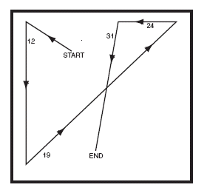

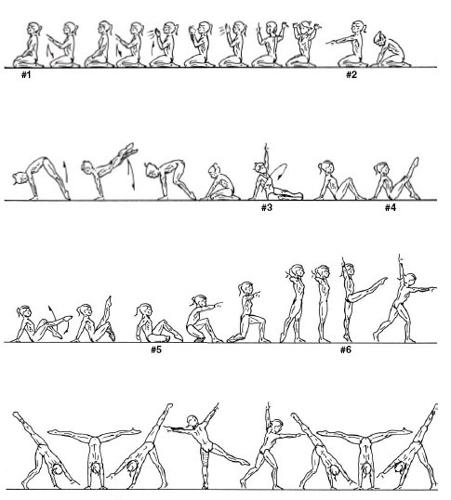

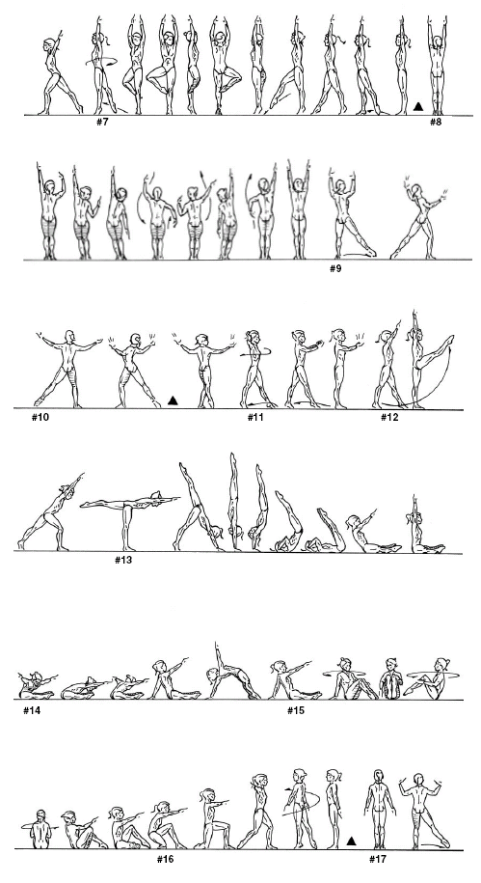

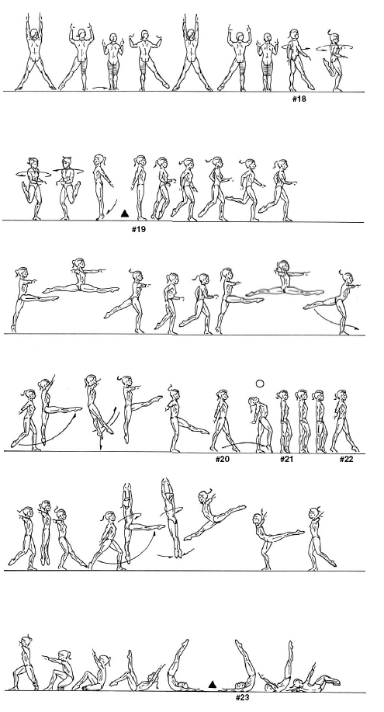

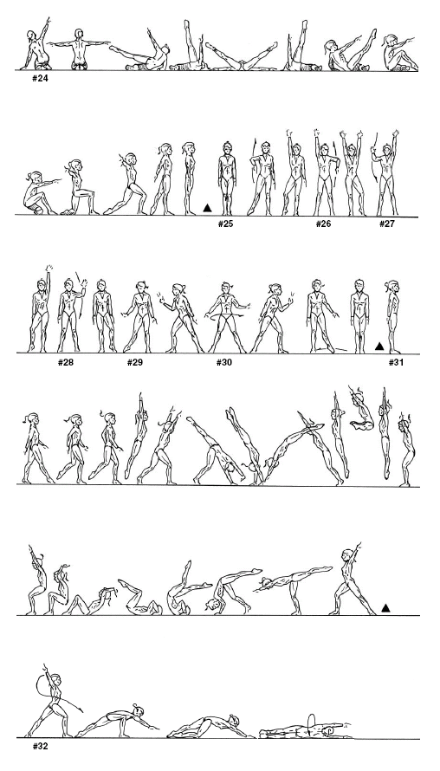
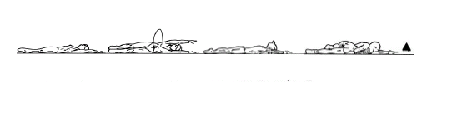

УРОВЕНЬ 3 – ПРЫЖОК (ЖЕН.)
Прыжок #1 согнув ноги |  |  |  | Гимнаст # | Гимнаст #
Элемент | Стоимость | Ошибки | Сбавки
Первая фаза полета | 3.0 | Недостаточная высота  Недостаточный полет  Разведение ног  Сгибание тела | до 0.3  до 0.5  0.2  0.2
Фаза отталкивания | 2.0 | Упор не на верхней части коня  Отталкивание одной рукой  Неправильное положение ног | до 0.3  до 1.0  до 0.3
Вторая фаза полета | 4.0 | Недостаточная высота  Недостаточное выпрямление тела  Недостаточное растояние | до 1.0  до 0.3  до 1.0
Общее | 0.5 | Направление | до 0.3
Приземление | 0.5 | Каждый шаг  Сильное сгибание или группировка более 90°  Падение | 0.1  0.3  0.8
Общая оценка #1 | 10.0
Прыжок #2 ноги врозь |  |  |  | Гимнаст # | Гимнаст #
Элемент | Стоимость | Ошибки | Сбавки
Первая фаза полета | 3.0 | Недостаточная высота  Недостаточный полет  Разведение ног  Сгибание тела | до 0.3  до 0.5  0.2  0.2
Фаза отталкивания | 2.0 | Упор не на верхней части коня  Отталкивание одной рукой  Неправильное положение ног | до 0.3  до 1.0  до 0.3
Вторая фаза полета | 4.0 | Недостаточная высота  Недостаточное выпрямление тела  Недостаточное растояние | до 1.0  до 0.3  до 1.0
Общее | 0.5 | Направление | до 0.3
Приземление | 0.5 | Каждый шаг  Сильное сгибание или группировка более 90°  Падение | 0.1  0.3  0.8
Общая оценка #2 | 10.0

Прыжок #3 переворот на руках в позицию лежа на спине |  |  |  |  |  |  | Гимнаст # | Гимнаст #
Элемент | Стоимость |  |  | Ошибки |  | Сбавки
Положение на старте разбега | 1.0
Руки в позицию на мат | 2.0 |  |  | Перемена рук  Согнутые локти |  | до 0.3  до 0.5
Толчок ног вверх в стойку | 2.0 |  |  | Согнутые локти  Каждая дополнительная попытка выполнить стойку на руках  Пауза в стойке  1 полная секунда остановки |  | до 0.5  1.0  0.5  1.0
Переворот | 2.0 |  |  | Тело не собрано  Нет подъема |  | до 0.5  до 1.0
Приземление на спину на мат | 2.0 |  |  | Не все тело одновременно  Тело не собрано |  | до 1.5  до 0.5
Финальная стойка | 1.0 |  |  | Не плавный переход |  | до 0.5
Общая оценка #3 | 10.0
Лучшая оценка:
Тренер должен быть готов подстраховать спортсмена.
Разрешается повтор прыжка, если атлет начал разгон и остановился, не дотронувшись до моста.

Общие сбавки применимы ко всем элементам. Нейтральные сбавки для тренеров.
Мелкие |  | 0.1 | Физическая помощь |  | 0.5 каждый раз Для данных нарушений общие максимальные сбавки 4,0 балла
Средние |  | 0.3 | Устная помощь |  | 0.3 каждый раз Все другие нейтральные сбавки такие же как и у ФИЖ.
Крупные |  | 0.5 | Сигналы |  | 0.2 каждый раз
Падения |  | 0.8

УРОВЕНЬ 3 – БРУСЬЯ РАЗНОЙ ВЫСОТЫ (ЖЕН.)
Нижняя жердь |  |  |  |  |  |  |  |  |  |  |  |  |  |  |  |  |  |  | Гимнаст # |  |  | Гимнаст #
Элемент |  |  |  |  |  | Стоимость |  |  |  |  | Ошибки |  |  |  |  |  | Сбавки
Вспрыгнуть на прямые руки |  |  |  |  |  | 0.5 |  |  |  |  | Неправильное положение тела |  |  |  |  |  | до 0.2
Возможный бонус за переворот |  |  |  |  |  | +0.5 |  |  |  |  | Недостаточно плавности  Недостаточное распрямление / прямые руки |  |  |  |  |  | до 0.2  до 0.5
Мах тела назад |  |  |  |  |  | 2.0 |  |  |  |  | Недостаточный мах  Недостаточное распрямление  Недостаточно плавности |  |  |  |  |  | до 0.2  до 0.2  до 0.3
Движение под нижней жердью и соскок |  |  |  |  |  | 2.0 |  |  |  |  | Неправильное положение ног  Недостаточная высота  Недостаточное расстояние  Недостточный ритм |  |  |  |  |  | до 0.2  до 0.3  до 0.3  до 0.5
Общая возможная оценка за н/ж |  |  |  |  |  | 5.0
Верхняя жердь |  |  |  |  |  |  |  |  |  |  |  |  |  |  |  |  |  |  | Гимнаст # |  |  | Гимнаст #
Элемент |  |  |  |  |  | Стоимость |  |  |  |  | Ошибки |  |  |  |  |  | Сбавки
Возможный бонус за выполнения на верхней жерди |  |  |  |  |  | +0.5 (сбавки за невыполнение не дается) |  |  |  |  | Плохое выполнение при входе в стойку упором  Мах: обычные сбавки за ошибки  Кувырок вперед: недостаточный контроль при переходе в неподвижный вис |  |  |  |  |  | до 0.2  до 0.2  до 0.3
Первый мах вперед |  |  |  |  |  | 2.0 |  |  |  |  | Начало не из неподвижного виса  Ноги не прямые  Недостаточный мах |  |  |  |  |  | до 0.5  до 0.3  до 0.3
Мах назад |  |  |  |  |  | 1.0 |  |  |  |  | Недостаточный мах |  |  |  |  |  | до 0.3
Мах вперед и соскок с поворотом на 90 градусов |  |  |  |  |  | 2.0 |  |  |  |  | Недостаточный мах  Поворот более или менее 90 градусов |  |  |  |  |  | до 0.3  до 0.3
Общая возможная оценка за в/ж |  |  |  |  |  | 5.0
Окончательная оценка за нижнюю жердь
Окончательная оценка за верхнюю жердь
Бонус 0.5 за виотуозность
Общая оценка
Примечание: тренер всегда во время выступления должен находиться по подстраховке, иначе результат атлета не будет зачтен.
Общие сбавки применимы ко всем элементам. Нейтральные сбавки для тренеров.
Мелкие | 0.1 |  |  |  |  |  | Физическая помощь |  |  |  |  |  |  | 0.5 каждый раз Для данных нарушений общие максимальные сбавки 4,0
Средние | 0.3 |  |  |  |  |  | Устная помощь |  |  |  |  |  |  | 0.3 каждый раз Все другие нейтральные сбавки такие же как и у ФИЖ.
Крупные | 0.5 |  |  |  |  |  | Сигналы |  |  |  |  |  |  | 0.2 каждый раз
Падения | 0.8
УРОВЕНЬ 3 – БРЕВНО (ЖЕН.)
 |  |  |  |  |  |  |  |  |  |  |  |  |  |  |  |  |  | Гимнаст # |  |  | Гимнаст #
Элемент |  |  | Стоимость |  |  |  |  |  | Ошибки |  |  |  | Сбавки
Ножницами на бревно |  |  | 0.5 |  |  |  |  |  | Громоздкое и неуверенное преземление  Плохое положение тела |  |  |  | до 0.2  до 0.2
Сидя угол |  |  | 0.5 |  |  |  |  |  | Не одна секунда |  |  |  | 0.5
Равновесие на одном колене |  |  | 0.5 |  |  |  |  |  | Не одна секунда |  |  |  | 0.5
Выпад правой
Шаги виноградной лозой
3 шага назад |  |  | 0.5 |  |  |  |  |  | Недостаточный выброс ноги |  |  |  | до 0.1 за каждый
Волна тела |  |  | 0.5 |  |  |  |  |  | Руки не кругом над головой  Слитность тела/рук |  |  |  | до 0.2  до 0.2
3 шага вперед с подскоком |  |  | 0.5 |  |  |  |  |  | Недостаточная высота при подскоке |  |  |  | до 0.3
Равновесие на ноге |  |  | 0.5 |  |  |  |  |  | Не удержено  Низкая высота |  |  |  | до 0.3  до 0.2
Прыжок на месте со сменой ног |  |  | 1.0 |  |  |  |  |  | Недостаточная высота прыжка  Недостаточная слитность движений  Плохое положение тела |  |  |  | до 0.2  до 0.2
Шаг, выброс ноги вперед в подскок, прыжок на месте |  |  | 1.0 |  |  |  |  |  | Недостаточная слитность движений  Плохое положение тела  Недостаточная высота |  |  |  | до 0.2  до 0.2  до 0.2
180 поворот на носках |  |  | 1.0
Шаг, шаг, прыжок |  |  | 1.5 |  |  |  |  |  | Недостаточная высота  Недостаточная слитность движений  Недостаточное разведение ног (угол 45 градусов) |  |  |  | до 0.2  до 0.2  до 0.2
Шаг, переворот через голову на прямых руках и соскок |  |  | 1.5 |  |  |  |  |  | Поворот не вертикально  Недостаточная высота  Недостаточный толчок руками  Недостаточное распрямление тела |  |  |  | до 0.5  до 0.3  до 0.3  до 0.3
Общая оценка |  |  | 10.0
Общие сбавки применимы ко всем элементам. Нейтральные сбавки для тренеров.
Мелкие |  | 0.1 |  | Физическая помощь |  |  |  |  |  |  |  | 0.5 каждый раз Для данных нарушений общие максимальные сбавки 4,0
Средние |  | 0.3 |  | Устная помощь |  |  |  |  |  |  |  | 0.3 каждый раз Все другие нейтральные сбавки такие же как и у ФИЖ.
Крупные |  | 0.5 |  | Сигналы |  |  |  |  |  |  |  | 0.2 каждый раз
Падения |  | 0.8
УРОВЕНЬ 3 – ВОЛЬНЫЕ УПРАЖНЕНИЯ (ЖЕН.)
 |  |  |  |  |  |  |  |  |  |  |  |  |  |  |  |  |  |  |  | Гимнаст # |  |  | Гимнаст #
Элемент |  |  |  |  | Стоимость |  |  |  |  | Ошибки |  |  |  |  |  | Сбавки
Выброс ног врозь |  |  |  |  | 0.2
Перекат в сторону на 180 градусов
Два колеса вправо |  |  |  |  | 1.5 |  |  |  |  | Недостаточная слитность движений  Колеса не вертикальные |  |  |  |  |  | до 0.5  до 0.3 за каждый
Один полный поворот на носках |  |  |  |  | 1.0 |  |  |  |  | Незаконченный поворот |  |  |  |  |  | до 0.5
Волна тела в сторону |  |  |  |  | 0.3
Танцевальные шаги |  |  |  |  | 0.2
Стойка на руках, кувырок вперед |  |  |  |  | 1.0 |  |  |  |  | Стойка не вертикальная  Кувырок не пд контролем |  |  |  |  |  | до 0.5  до 0.3
Спин на 360° сидя с опорой на руках |  |  |  |  | 0.3
Скользящие шаги |  |  |  |  | 0.3
Шаги, прыжок, прыжок, прыжок с выбросом ноги |  |  |  |  | 1.5 |  |  |  |  | Недостаточная слитность движений  Недостаточный развод ног (90 градусов) |  |  |  |  |  | до 0.3  до 0.2 за каждый
Шассе, перекидной прыжок назад в сед |  |  |  |  | 0.5 |  |  |  |  | Незаконченный поворот |  |  |  |  |  | до 0.3
Стойка на лопатках |  |  |  |  | 0.2
Рондат, прыжок ноги врозь, кувырок назад |  |  |  |  | 2.0 |  |  |  |  | Ноги не проходят вертикально  Ноги соединяются вместе слишком поздно  Недостаточный толчок руками  Недостаточная слитность движений  Недостточная амплитуда прыыжка |  |  |  |  |  | до 0.3  до 0.2  до 0.2  до 0.3  до 0.2
1 ¼ перекат в сторону |  |  |  |  | 0.5
Бонус/виртуозность |  |  |  |  | 0.5
Общая оценка |  |  |  |  | 10.0
Общие сбавки применимы ко всем элементам. Нейтральные сбавки для тренеров.
Мелкие | 0.1 |  |  |  |  |  |  | Физическая помощь |  |  |  |  |  |  | 0.5 каждый раз Для данных нарушений общие максимальные сбавки 4,0
Средние | 0.3 |  |  |  |  |  |  | Устная помощь |  |  |  |  |  |  | 0.3 каждый раз Все другие нейтральные сбавки такие же как и у ФИЖ.
Крупные | 0.5 |  |  |  |  |  |  | Сигналы |  |  |  |  |  |  | 0.2 каждый раз
Падения | 0.8

